**UDC**

广西壮族自治区工程建设地方标准 **DB**

DBJ/T45-xxx-xxxx

**P**  备案号：xxxxxx-xxxx

**建筑工程建筑信息模型**

**设计施工一体化应用标准手册**

**Technical manualof building information modeling in intergrated design and construction technology standard general manual**

**（征求意见稿）**

xxxx－xx－xx 发布 xxxx－xx－xx 实施

广西壮族自治区住房和城乡建设厅 发布

广西壮族自治区工程建设地方标准

**建筑工程建筑信息模型**

**设计施工一体化应用标准手册**

**Technical manual of building information modeling in intergrated design and construction technology standard general manual**

**DBJ/T45-xxx-xxxx**

批准部门：广西壮族自治区住房和城乡建设厅

主编单位：广西壮族自治区建筑科学研究设计院

施行日期：xxxx年xx月xx日

广西 南宁

# 前 言

本技术手册根据广西壮族自治区住房和城乡建设厅桂建标[2017]20号文的要求，在总结近年来广西BIM技术应用实践经验的基础上，结合广西BIM技术推广应用现状和发展需求，参考国内外相关标准和应用研究成果，由广西壮族自治区建筑科学研究设计院、广西建工集团第五建筑工程有限责任公司和北京柏慕进业工程咨询有限公司会同设计、施工、咨询等单位编制完成。

本技术手册共分13章，主要技术内容有总则、术语、基本规定、BIM应用策划与管理、BIM建模和制图基础环境设置、BIM材质库、BIM构件库、BIM样板文件设置、BIM模型搭建规则、基于BIM模型的交付成果、BIM模型信息管理、BIM协同工作、BIM审图及相关附件。

本技术手册由广西壮族自治区住房和城乡建设厅负责管理，由广西壮族自治区建筑科学研究设计院负责具体技术内容的解释。请各单位在执行本技术手册过程中注意总结经验和积累资料，随时将有关意见和建议反馈给广西壮族自治区住房和城乡建设厅标准定额处（地址：南宁市金湖路58号，邮政编码：530028）和广西壮族自治区建筑科学研究设计院（地址：南宁市北大南路17号；邮政编码：530005），以便今后修订时参考。

本技术手册主编单位：广西壮族自治区建筑科学研究设计院

广西建工集团第五建筑工程有限责任公司

本技术手册参编单位：北京柏慕进业工程咨询有限公司

本技术手册主要起草人：

本技术手册主要审查人：

# 目 次

1. 总则 1

2. 术语 1

3. 基本规定 2

4. BIM应用策划与管理 3

4.1 一般规定 3

4.2 BIM应用策划 4

4.3 BIM应用管理 4

4.4 BIM应用流程 5

5. BIM建模和制图基础环境设置 6

5.1 地理位置与高程 6

5.2 单位 8

5.3 线样式 9

5.4 填充样式 11

5.5 对象样式 12

5.6 文字、尺寸与标记样式 12

5.7 其他专业设置 16

6. BIM材质库 17

6.1 BIM 材质参数设置 17

6.2 BIM 材质库建立 19

6.3 BIM模型构件填充图案 24

6.4 BIM模型构件贴图库 25

7. BIM构件库 26

7.1 BIM标准化构件库创建 26

7.2 BIM标准化二维族库创建 29

7.3 BIM模型构件命名规则 30

7.4 构件（族）的元素信息 32

7.5 构件族的二维显示设置 32

8. BIM样板文件设置 34

8.1 样板文件分类 34

8.2 视图样板创建 35

8.3 项目浏览器视图设置 36

8.4 图纸出图视图设置 39

9. BIM模型搭建规则 40

9.1 BIM应用阶段与模型细度（LOD） 40

9.2 BIM建模与模型应用流程 41

9.3 模型项目拆分原则 42

9.4 模型搭建规则 43

9.5 上下游模型深化规则 44

9.6 特殊构件模型搭建技巧 45

10. 基于BIM模型的交付成果 46

10.1 成果交付标准 46

10.2 成果交付类型与格式 46

10.3 BIM模型直接出图要点 48

10.4 导出CAD 出图设置规则 51

11. BIM模型信息管理 52

11.1 BIM模型信息管理内容 52

11.2 项目信息与项目参数 53

11.3 共享参数 54

11.4 通用构件（族）参数要求 55

11.5 明细表 57

11.6 数据库与信息化管理 59

12. BIM协同工作 60

12.1 模型与信息共享原则 60

12.2 协同工作平台建立 60

12.3 BIM项目协同工作实施标准 62

12.4 模型协同工作方式 63

12.5 文件结构及文件命名标准 66

13. BIM审图 69

本技术手册用词说明 71

引用标准名录 71

附录A 共享参数表 72

附表B BIM常用软件 75

附表C BIM项目实施硬件资源 76

# 

# 总则

**1.0.1** 为推进广西建筑工程建筑信息模型（以下简称BIM）技术的发展和应用，提高广西相关行业信息化水平，制定本技术手册。

**1.0.2** 本技术手册是广西建筑工程BIM设计、施工应用的通用原则和基础标准，适用于新建、改建、扩建工程中从设计到施工的BIM技术应用。

**1.0.3** 建筑工程BIM设计、施工应用除应符合本技术手册的规定外，尚应符合国家、行业及广西现行有关标准的规定。

# 术语

**2.0.1** 建筑信息模型 （Building Information Model，简称BIM）

建筑信息模型即BIM，是指创建并利用数字化模型对建设工程项目的设计、建造和运营全过程进行管理和优化的过程、方法和技术。

**2.0.2** 建筑信息模型（BIM）应用（Application of Building Information Model）

建筑信息模型（BIM）应用指建筑信息模型在工程项目中的各种应用及项目业务流程中信息管理的统称。

**2.0.3** BIM模型资源（BIM Model Resources）

BIM模型资源一般是指在BIM实施过程中开发、积累并经过加工处理，形成可重复利用的BIM模型及其构件的总称。

**2.0.4** BIM模型构件（BIM Components）

模型构件是指构成BIM模型的基本对象或组件。

**2.0.5** 建筑信息元素（BIM Elements）

简称模型元素，是建筑信息模型的基本组成单元。

**2.0.6** 几何信息（Geometrical Information）

几何信息是反映建筑模型内外空间中的形状、大小及位置的信息统称。

**2.0.7** 非几何信息（Non-Geometrical Information）

非几何信息是反映建筑模型内外空间除几何信息之外的其它特征信息的统称。

**2.0.8** BIM模型深度（BIM Model Depth）

BIM模型深度是指模型中信息的详细程度。包括几何信息深度和非几何信息深度。

**2.0.9** BIM模型细度（LOD，Level of Development）

BIM模型细度是模型元素组织及其几何和非几何信息的详细程度。

**2.0.10**上下游设计模型（Upstream or Downstream Model ）

上下游设计模型是指：其他专业提资给本专业的模型或本专业上个或下个设计阶段的模型，以此模型为基础进行阶段设计或深化及模型信息传递。

**2.0.11**  BIM建模软件（BIM Modeling Software）

指用于创建BIM模型的软件，应具备三维数字化建模、非几何信息录入、多专业协同设计、二维图纸生成等基本功能。

**2.0.12**  BIM计算分析软件（BIM Analyzing Software）

是指用于对设计模型进行专项模拟性能分析和专业计算，生成符合国家规范或专项报审要求的模型、计算书、报告等。常用BIM 分析计算软件包括绿色建筑（可持续设计）分析软件、节能分析软件、结构计算软件、给排水计算软件、暖通计算软件和电气计算软件等。

**2.0.13** BIM 应用管理软件（平台）（BIM Managing Software）

是指用于对BIM模型和信息进行全方面管理和应用的平台，包括各类报审报批软件、工程量与造价软件、施工项目管理软件、运维管理软件等。

**2.0.14** BIM协同平台（BIM-Based Collaboration Platform）

是指企业建立的多专业、多参与方间的协同工作的软硬件环境。

**2.0.15** BIM设计成果交付（BIM Deliverables）

是指在建筑设计工作中，应用BIM软件导入、创建、传递和共享模型数据并按照一定设计流程所产生的设计成果交付，包括建筑、结构、机电等多种BIM模型和与之对应的图纸、工程表格、设计说明，以及综合协调、模拟分析、可视化等成果文件。

设计院归档（包括过程节点）交付属于此范畴。

**2.0.16** BIM报审成果交付（BIM Specific Deliverables ）

是指符合与工程建设审批和管理相关的职能部门特定要求的成果交付。报批所需图纸、说明、计算书等宜从BIM设计成果（模型数据成果）中直接制作。

**2.0.17** BIM 合同成果交付（BIM Contractual Deliverables ）

是指设计单位依据甲方设计需求并以合约为依据形成的与BIM相关的成果交付。

**2.0.18**BIM 设计施工一体化（BIM integration of design and construction）

从BIM全寿命周期服务特点出发，实现BIM应用从设计到施工的全价值应用。

**2.0.19** BIM 正向设计（BIM forward design）

直接在三维环境下进行设计，利用三维模型和其中的信息和工具，自动生成所需要的图纸，模型与图纸、数据信息一致，并可后续传递，即为BIM正向设计。

# 基本规定

**3.0.1** 本技术手册BIM技术应用宜覆盖工程项目从设计到施工的各阶段，也可根据工程实际情况只应用于某些环节或任务。

**3.0.2** BIM应用单位宜根据自身的管理要求和流程参照本技术手册制定适合本企业的BIM实施（应用）指南及BIM模型标准、构件和产品库等。

**3.0.3** 截图说明应用BIM建模软件为Autodesk Revit 2015，BIM项目实现标准化模型搭建及BIM应用，宜根据需求采用相应的专业软件，BIM常用软件详见附录B。

**3.0.4** BIM项目实施需相应的硬件资源支撑，硬件资源配置要求详见附录C。

**3.0.5** BIM技术应用方包括设计、施工单位项目组各专业设计人员及各相关方宜基于统一的BIM模型，建立协同工作规定，保证设计模型中需共享的数据在设计各环节之间交换和应用，并在协同工作平台上协同工作、共享模型数据。

**3.0.6** BIM应用相关各方应根据BIM应用目标和范围选用具备相应功能的BIM软件；BIM软件宜具备以下基本功能：

1. 模型输入、输出；
2. 模型浏览或漫游；
3. 模型信息处理；
4. 相应的专业应用功能；
5. 应用成果处理和输出。

# BIM应用策划与管理

## 一般规定

**4.1.1** BIM项目宜根据设计及施工企业特性，结合项目特点、合约要求、相关各方BIM应用水平等，确定BIM应用的目标和范围。

**4.1.2** BIM项目相关各方应事先制定BIM应用策划，经相关各方确认后方可实施，各方应遵照策划完成BIM设计、施工管理应用。

**4.1.3** BIM项目应用宜由牵头单位负责，相关各方应服从牵头单位的统一安排和管理，按照约定的标准及要求完成各自承担内容的建模、深化与应用。

**4.1.4** BIM策划应与项目整体计划协调一致。

**4.1.5** BIM应用宜明确BIM应用基础条件，建立与BIM应用配套的人员组织结构和软硬件环境。

**4.1.6** BIM设计模型应具有可传递性和可深化性，宜将BIM设计模型传递到施工阶段，继续深化和施工后续应用。

**4.1.7** 本技术手册对设计及施工模型深度的要求具有通用性。对于具体的工程项目，执行本技术手册时应根据项目的BIM实施内容和实施范围对本规定的条文进行合理取舍。

**4.1.8** 本技术手册不作为各专业分工的依据。本规定某一专业的某项BIM建模及应用工作可由其他专业承担，但BIM模型的深度应符合本技术手册要求。

**4.1.9** 实现BIM正向设计的软件应利用本地化的BIM建筑设计平台，软件内嵌的现行规范、图集以及大型企业标准，应围绕设计部门的工作流程，强化设计工作，提高三维设计效率。

**4.1.10** 正向BIM设计软件需具备数据（设计、施工、成本）同源、图模一致、一模多用、一体化（设计施工）和可动态管理等特点要求。

## BIM应用策划

**4.2.1** BIM应用策划宜根据设计及施工要求编制，主要包括以下内容：

* 1. 工程概况；
  2. 编制依据；
  3. 应用目标；
  4. 应用内容和范围；
  5. 应用人员组织和相应职责；
  6. 应用流程；
  7. 模型创建、使用和管理要求；
  8. 信息交换标准及要求；
  9. 模型质量控制规则；
  10. 应用基础技术条件要求。
  11. 计划节点和模型交付要求；

**4.2.2** BIM应用策划宜按下列步骤进行：

1. 明确BIM应用价值、范围；

2. 绘制BIM设计、施工流程图；

3. 定义信息交换标准及要求；

4. 明确BIM应用的基础条件。

**4.2.3** BIM应用策划应分发给项目相关各方，并纳入设计、施工计划。

**4.2.4** BIM应用策划调整应获得相关各方认可。

## BIM应用管理

**4.3.1** 相关各方应明确BIM应用责任、技术要求、专业人员及设备配置、工作内容、岗位职责、工作进度等。

**4.3.2** 相关各方应基于BIM应用策划，宜借助协同平台建立定期沟通、协商会议等BIM应用协同机制，建立模型质量控制计划，规定模型细度、模型数据格式、权限管理和责任方，实施BIM设计、施工过程管理。

**4.3.3** 模型质量控制宜包括下列内容：

1. 浏览检查：保证模型反映设计方案内容和工程实际；

2. 拓扑检查：检查模型中不同模型元素之间相互关系；

3. 标准检查：检查模型是否符合相应的标准规定；

4. 信息核实：复核模型相关定义信息，并保证模型信息准确、可靠。

**4.3.4** 施工项目宜结合BIM应用目标，对BIM应用效果进行定性或定量评价，并总结实施经验及改进措施。

## BIM应用流程

**4.4.1** BIM应用流程宜分整体流程和详细流程两个层次编制，并满足下列要求：

1. 在整体流程中，宜描述不同BIM应用之间的顺序关系、信息交换要求，并为每项BIM应用指定责任方；

2. 在详细流程中，宜描述BIM应用的详细工作顺序，包括每项任务的责任方、参考信息和信息交换要求等。

**4.4.2** BIM设计施工一体化应用流程：从设计前期进行BIM设计，三维辅助施工交底，指导现场施工，完成BIM竣工模型（详图4.4.2）。

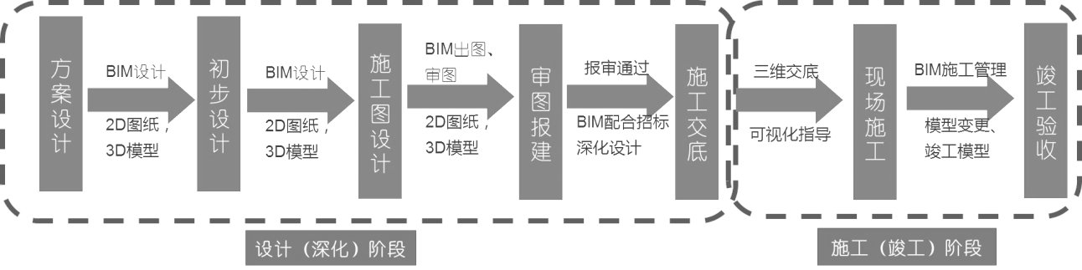

图4.4.2 BIM设计施工一体化流程图

**4.4.3** BIM正向设计流程图：在三维环境下，利用三维模型、信息和工具进行BIM设计，不同阶段基于BIM模型进行分析、模拟、出图等应用，完成施工图模型、图纸成果，保证模型、图纸和数据信息一致，并做到可传递（详图4.4.2）。



图4.4.3 BIM正向设计流程图

# BIM建模和制图基础环境设置

BIM建模软件环境设置是根据国家或地方设计规范和制图规范对通用BIM建模软件建模和制图基础环境进行本地化设置，确保模型交付成果符合国家相关标准和规范。

## 地理位置与高程

地理位置与高程是具体工程项目的重要信息，直接影响建筑性能模拟分析的结果，在建模之前应首先完成其相关设置内容。

1. 地理（地点）位置

包括位置、气候（气象）、场地等信息设置，建模之前应对有关数据进行校核，详图5.1-1。

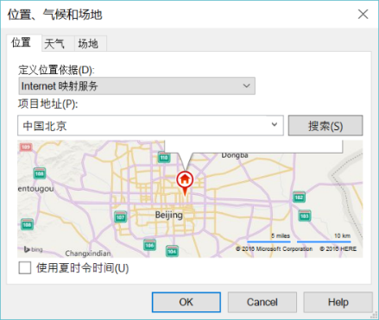

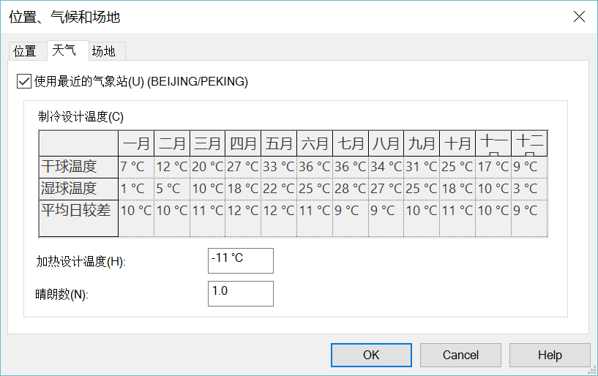

图5.1-1 地理（地点）位置设置图

2. 坐标设置

用于各相关链接模型的坐标管理，包括：获取坐标，发布坐标、设置坐标、报告共享坐标等设置，详图5.1-2。

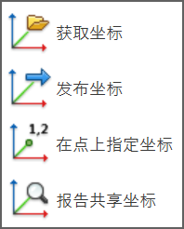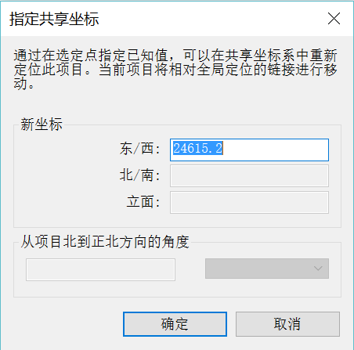

图5.1-2 坐标设置图

3. 方位（位置）设置

指定模型的地理位置（用于特定位置分析），并根据需要更改“项目北”和“正北”，调整方向设置，详图5.1-3。

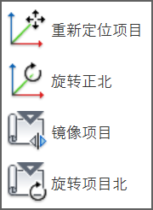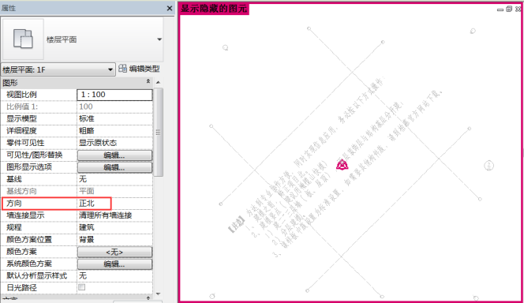

图5.1-3方位（位置）设置图

## 法定计量单位

根据国家相关设计和计量规范，对所有专业或规程的法定计量单位设置进行检查，对不符合国家标准要求的单位进行调整，详图5.2。

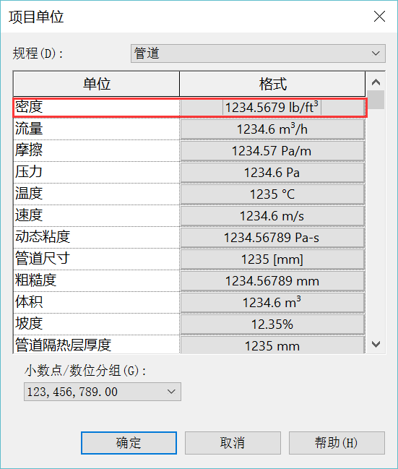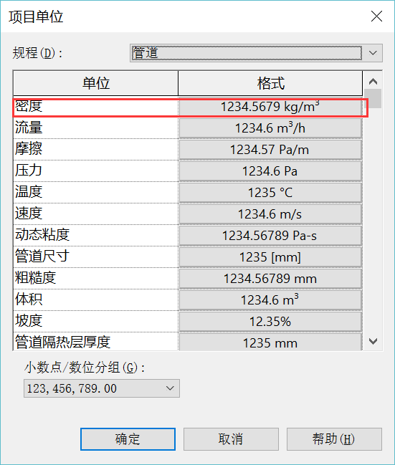

图5.2 计量单位设置

## 线样式

应根据国家制图规范和主管部门审图要求，对线样式进行设置，包括线型、线宽及线型图案等，确保生成的二维图纸符合制图规范的要求。

1. 线型图案设置

应根据专业制图规范和需要新建线型图案，详图5.3-1。

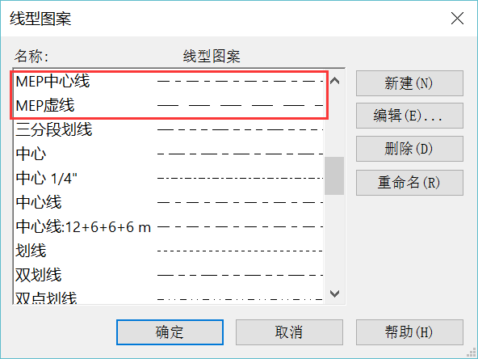

图5.3-1线型图案设置

2. 线宽设置

应根据专业制图规范和需要对模型线宽、透视图线宽以及注释线宽进行设置，模型线宽，详图5.3-2。

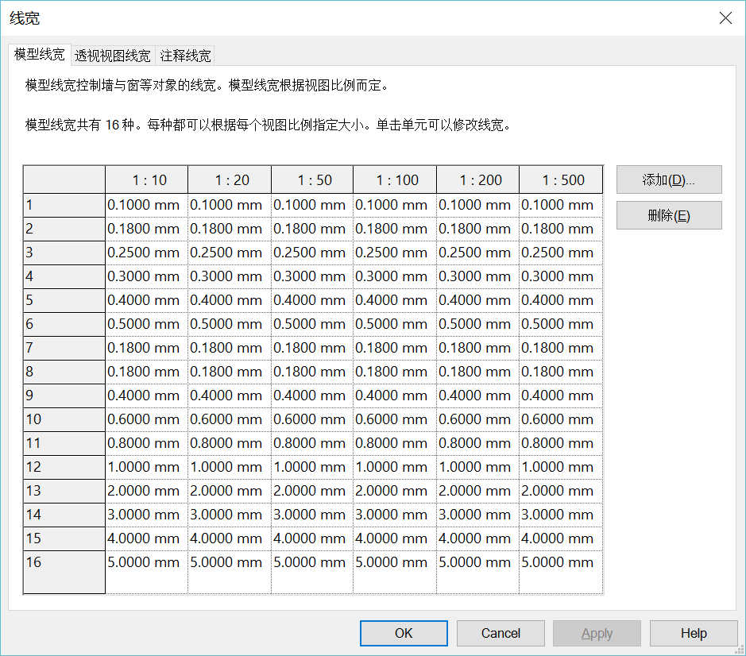

图5.3-2 模型线宽

3. 线样式设置

应根据专业制图规范和需要对线的类别、线宽、颜色、材质等进行设置，详图5.3-3。

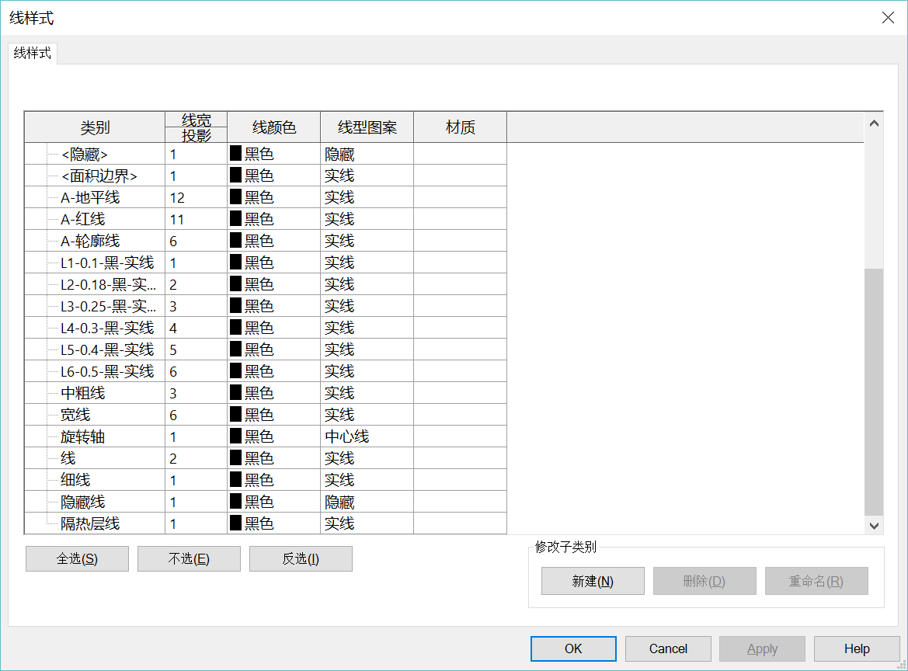

图5.3-3 线样式设置图

## 填充样式

应根据国家制图规范和主管部门审图要求，对图例填充图案进行设置，确保生成的二维图纸符合制图规范的要求，详图5.4-1。

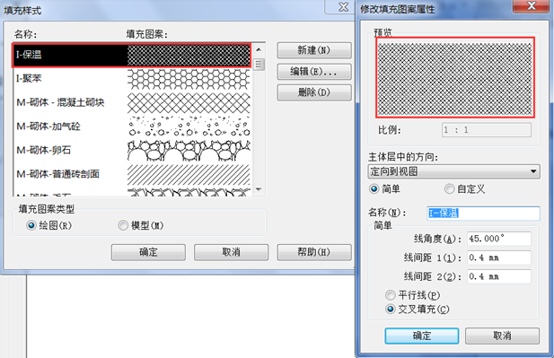

图5.4-1 填充样式图

## 对象样式

应根据国家制图规范和主管部门审图要求，对构件样式进行设置，包括：模型对象样式、注释对象、分析模型对象、导入对象等，其中“模型对象”和“注释对象”为重点设置项，详图5.5-1。

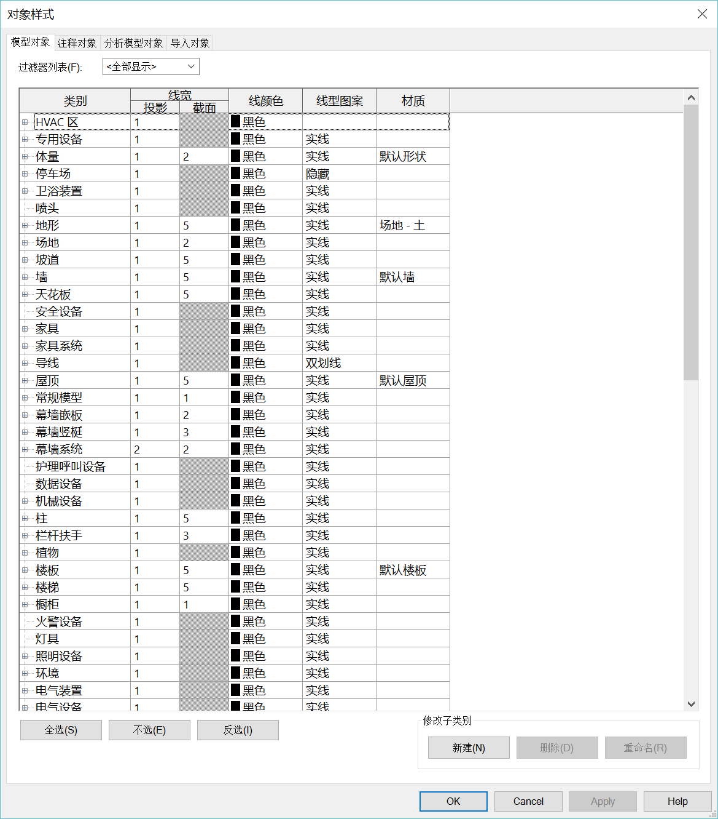

图5.5-1 对象样式图

## 文字、尺寸与标记样式

1. 文字样式

应根据国家制图规范和主管部门审图要求，对文字、标记等样式进行设置，常用字体包括：长仿宋、仿宋、黑体、Simplex等，文字样式，设置包括：字体、文字大小、宽度系数等，详图5.6-1。

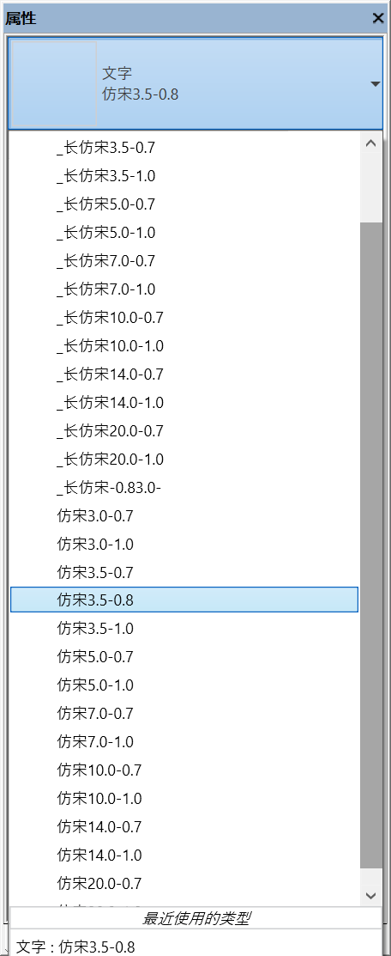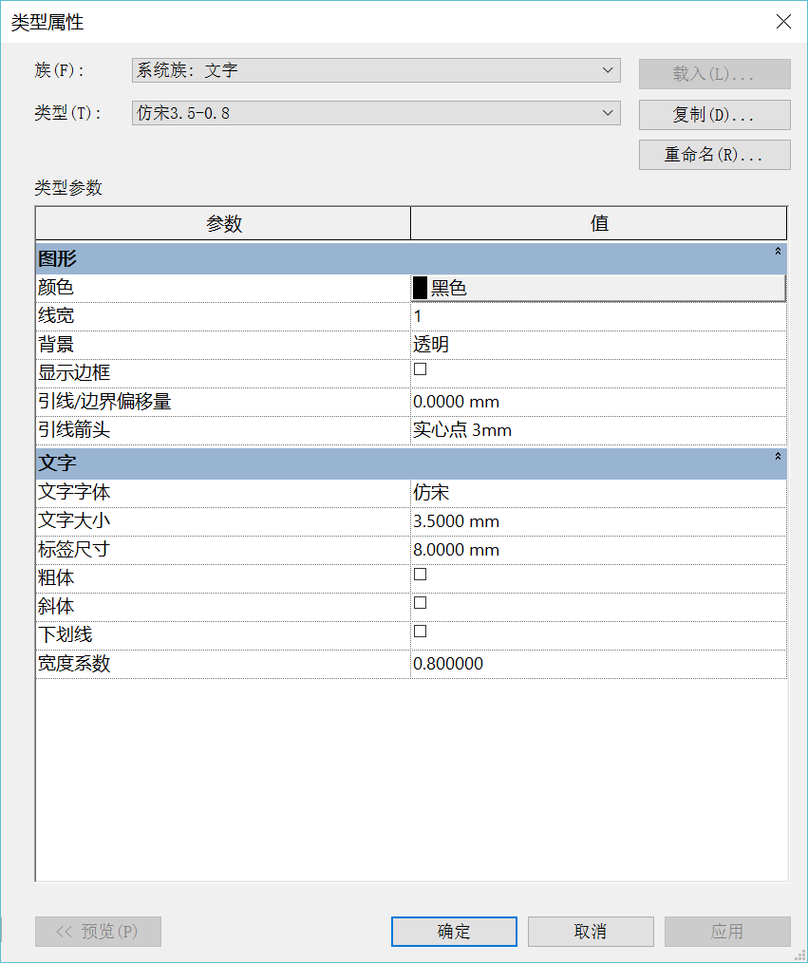

图5.6-1 文字样式图

2. 尺寸标注样式

应根据国家制图规范和主管部门审图要求，对尺寸标注样式进行设置，包括：字体、文字大小、宽度系数、尺寸标注线延长、界线长度等，如图5.6-2所示。

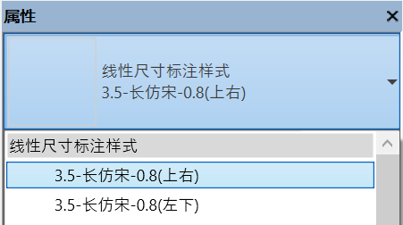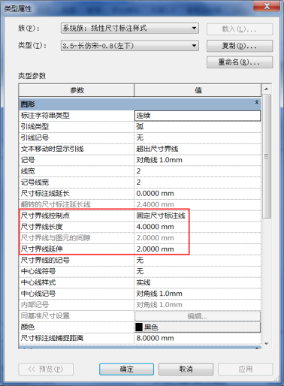

图5.6-2 尺寸标注样式图

3. 标高

应根据国家制图规范和主管部门审图要求，对标高进行设置，包括：创建标高标头构件和设置层高标记，如图5.6-3所示。

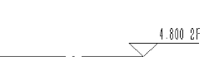

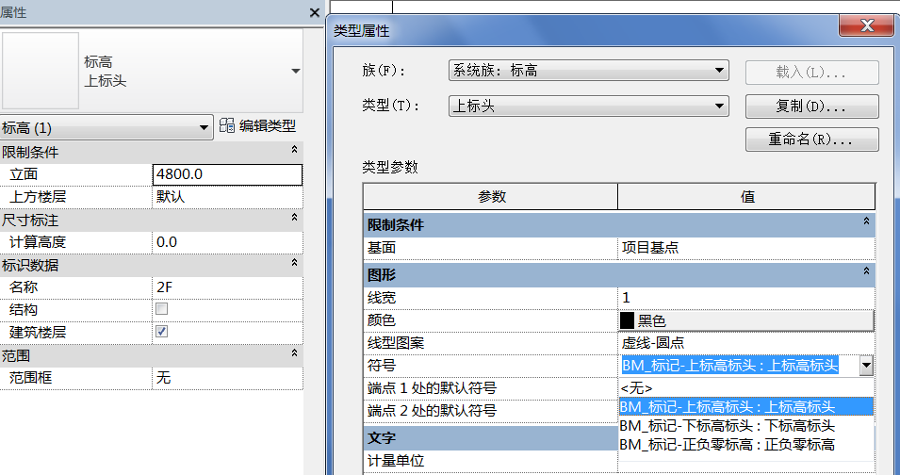

图5.6-3 标高设置图

4. 剖面标记

应根据国家制图规范和主管部门审图要求，对剖面标记进行设置，包括：创建剖面标头和设置剖面标记，如图5.6-4所示。

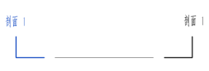

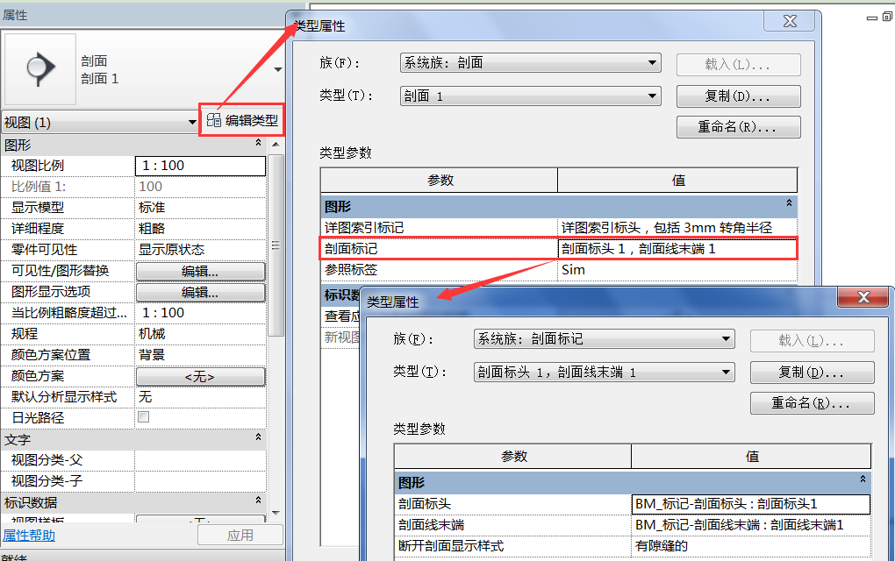

图5.6-4剖面设置图

5. 索引标记

应根据国家制图规范和主管部门审图要求，对索引标记进行设置，包括：创建详图索引标头和设置详图索引，如图5.6-5所示。

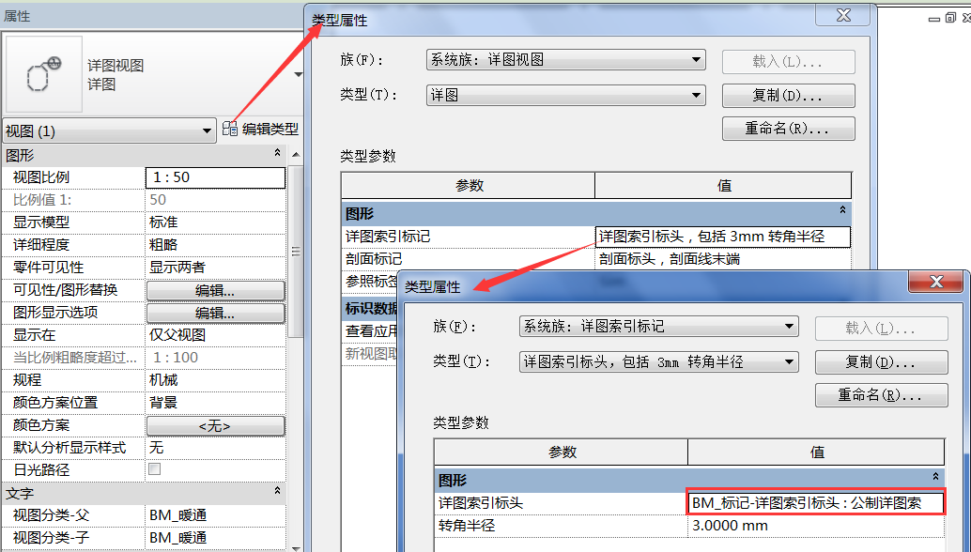

图5.6-5索引标记设置图

## 其他专业设置

应根据国家制图规范和主管部门审图要求，对其他专业样式进行设置，包括：结构设置和MEP（机电专业：给水排水、采暖通风、电气）设置。一般由专业BIM软件进行设置，如增加管段尺寸、调整管道管件等二维显示等，如图5.7-1（a-b）所示。

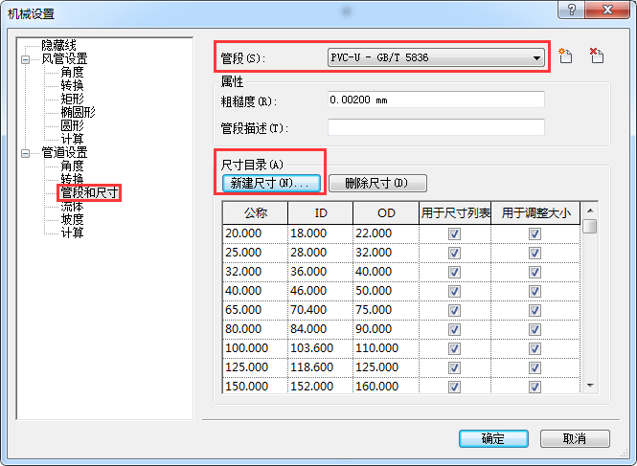

图5.7-1a 管道和尺寸设置图

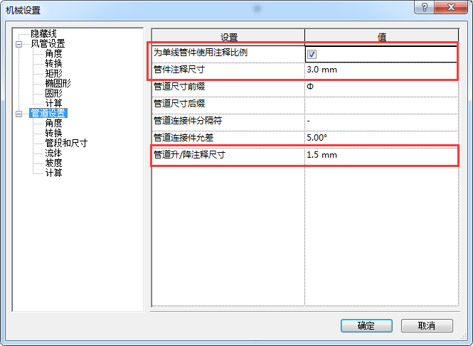

图5.7-1b管道设置图

# BIM材质库

材质（材料）是模型及模型构件的基础，材质库建立应包括：材质参数设置、材质库建立、填充图案库设置、贴图库设置等。如图6-1所示。

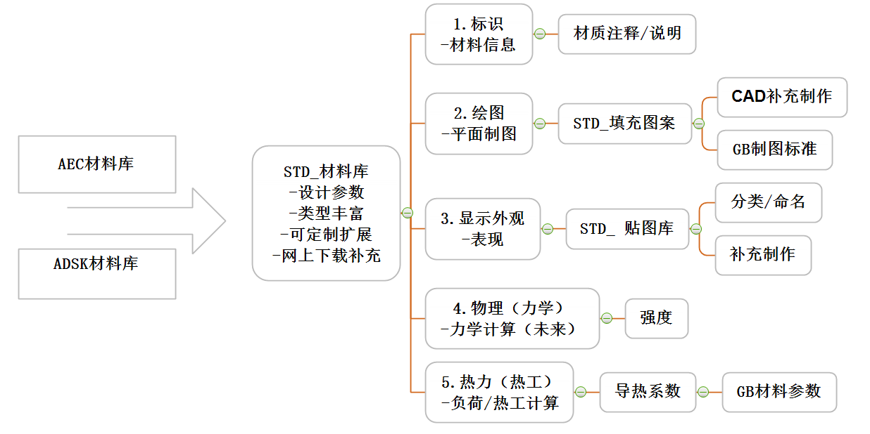

图6-1 材质库内容示意

## BIM 材质参数设置

应根据国家建筑材质基本信息、设计规范制图规范等对材质进行设置，包括以下内容：

1. 标识设置：材质基本信息，如图6.1-1（a-b）所示。

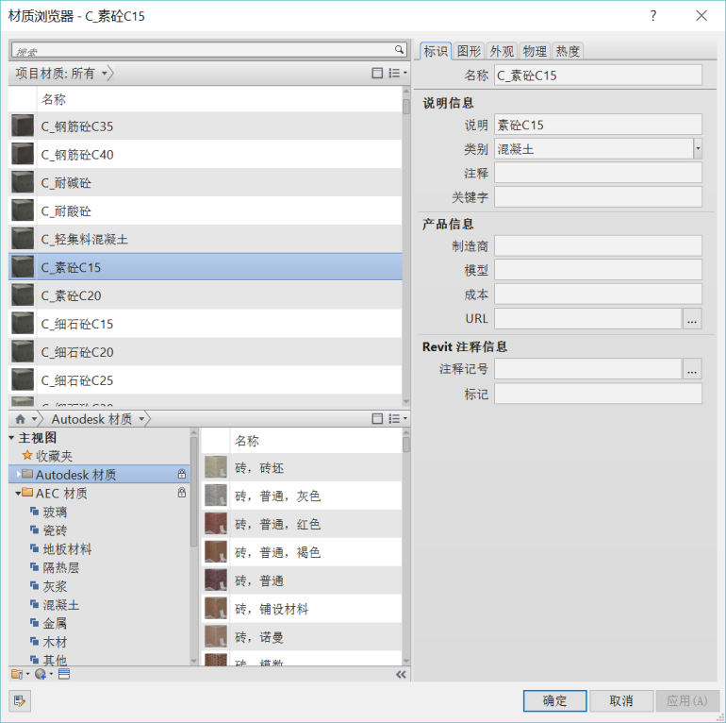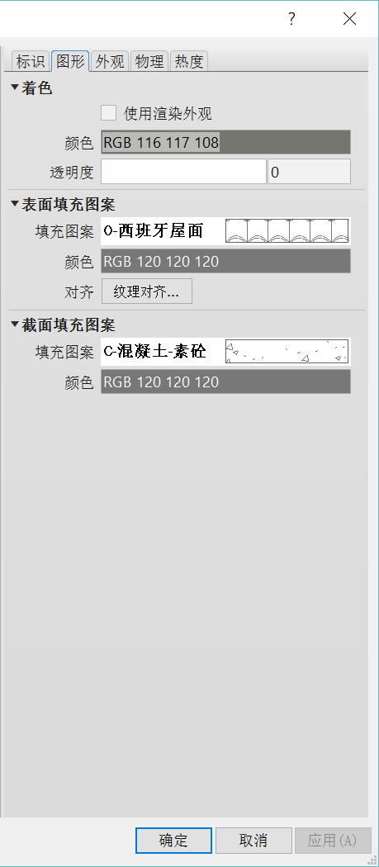

图6.1-1a材质基本信息设置图1

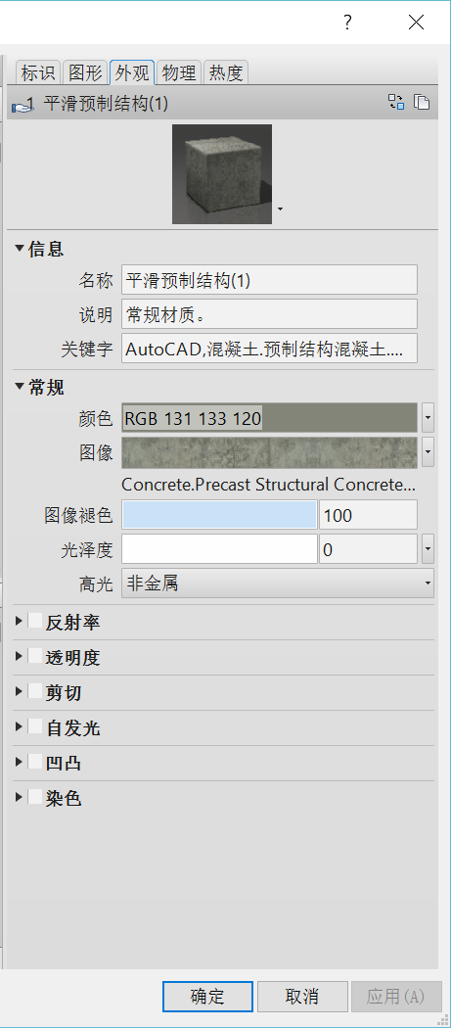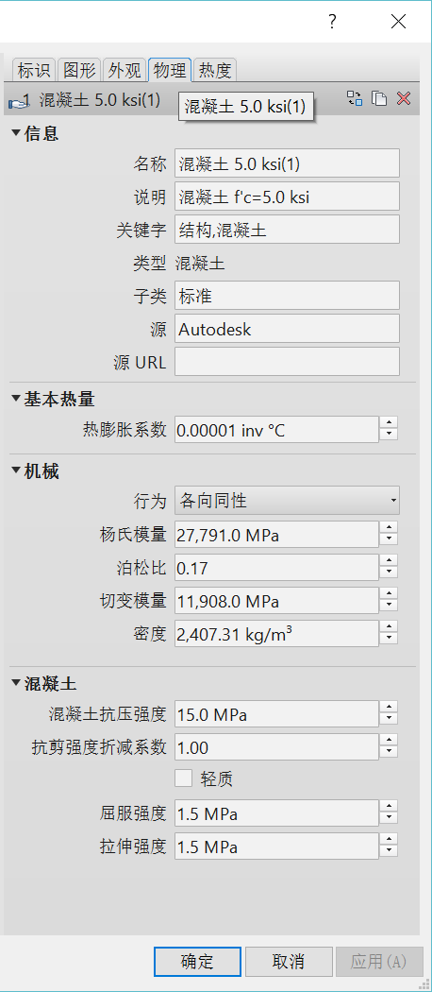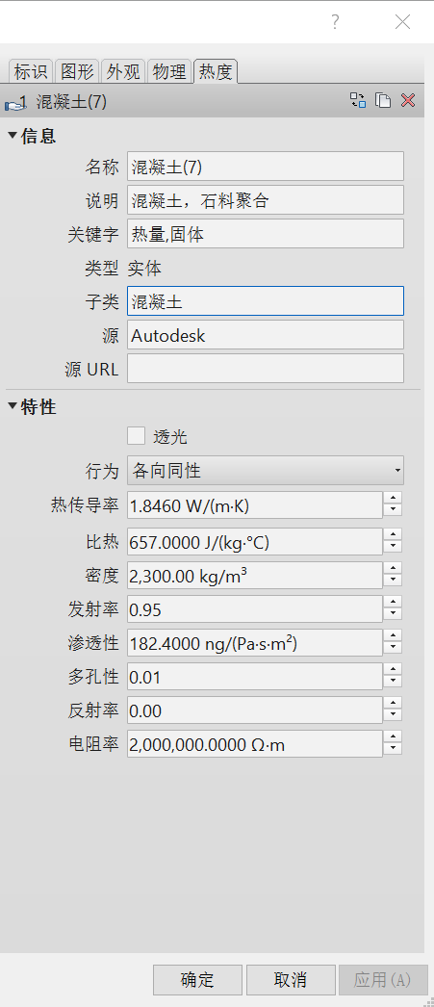

图6.1-1b材质基本信息设置图2

1. 图形（制图）设置：制图中的填充图案设置，更多的填充图案可从“CAD标准填充图案库（.pat）”中选取填充图案，详见章节 6.3。
2. 外观设置：材料的渲染表现设置，更多的贴图可从“标准贴图库（.jpeg或 .bmp）”中选取填充图案，详见章节6.4。
3. 物理（力学）参数：为结构负荷计材料荷载、物理、机械性能等参数设置，应根据结构设计和材料技术手册修改相关参数。
4. 热度（热工）参数：为冷热负荷计算、能耗分析等参数设置，应根据暖通设计和材料技术手册修改相关参数。

## BIM 材质库建立

在软件自带的材质库基础上建立符合本地规范的材质库，完成材质参数、外观等上述材质设置后，宜保存并建立“标准材质库”。

1. 创建材质库

创建的材质库可为独立的库文件（.adsklib），例如GX-土建材质库.adsklib 和GX-设备材质库.adsklib，如图6.2-1（a-b）所示。

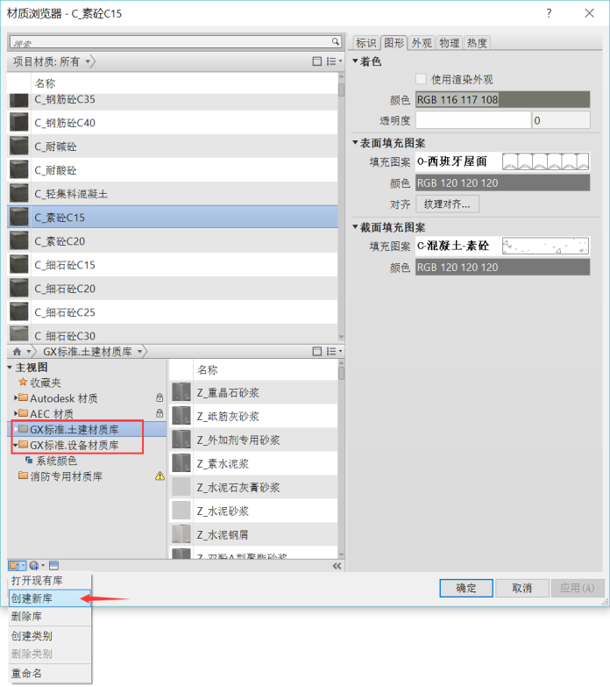

图6.2-1a创建新库

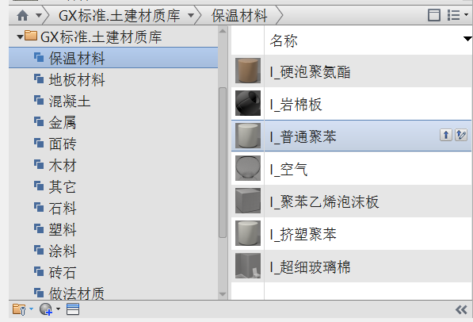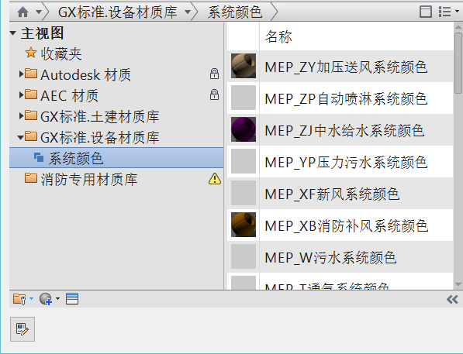

图6.2-1b创建土建材质库

1. 土建材质库

土建材质库分类参见表6.2-2；土建材质库包含材质列表如图6.2-2所示。

|  |  |
| --- | --- |
| 土建材质分类 | |
| 材质分类 | 材质命名规则 |
| 保温材料 | I_材质名 |
| 地板材料 | F_材质名 |
| 混凝土 | C_材质名 |
| 金属 | M_材质名 |
| 面砖 | T_材质名 |
| 木材 | T_材质名 |
| 其他 | O_材质名 |
| 石料 | S_材质名 |
| 塑料 | P_材质名 |
| 涂料 | P_材质名 |
| 砖石 | M_材质名 |
| 做法材质 | Z_材质名 |

表6.2-2 土建材质分类表

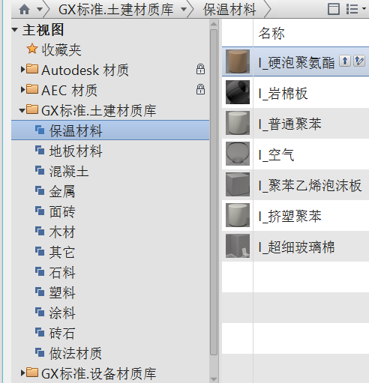

图6.2-2材质设置图

1. 设备材质库

设备材质内主要为设备系统颜色，应根据设备颜色方案确定。设备材质分类与设置标准参见表6.2-3；设备材质库包含材质列表如图6.2-3所示。



表6.2-3设备颜色方案

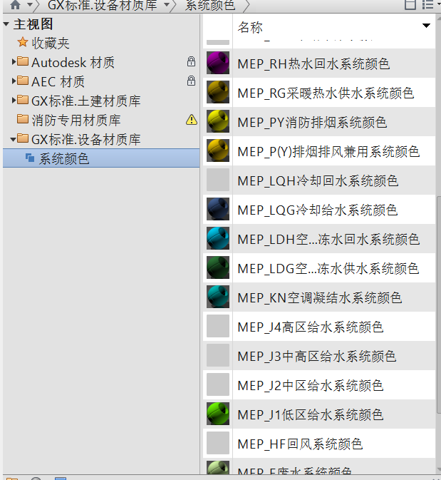

图6.2-3系统颜色设置图

## BIM模型构件填充图案

应根据国家制图规范和主管部门审图要求，对填充图案（图例图案）进行设置。填充图案可在软件中直接完成创建并直接使用，也可在CAD中通过专业CAD制图软件制作，并保存到.pat 文件，然后“导入”进来使用，如图6.3-1所示。

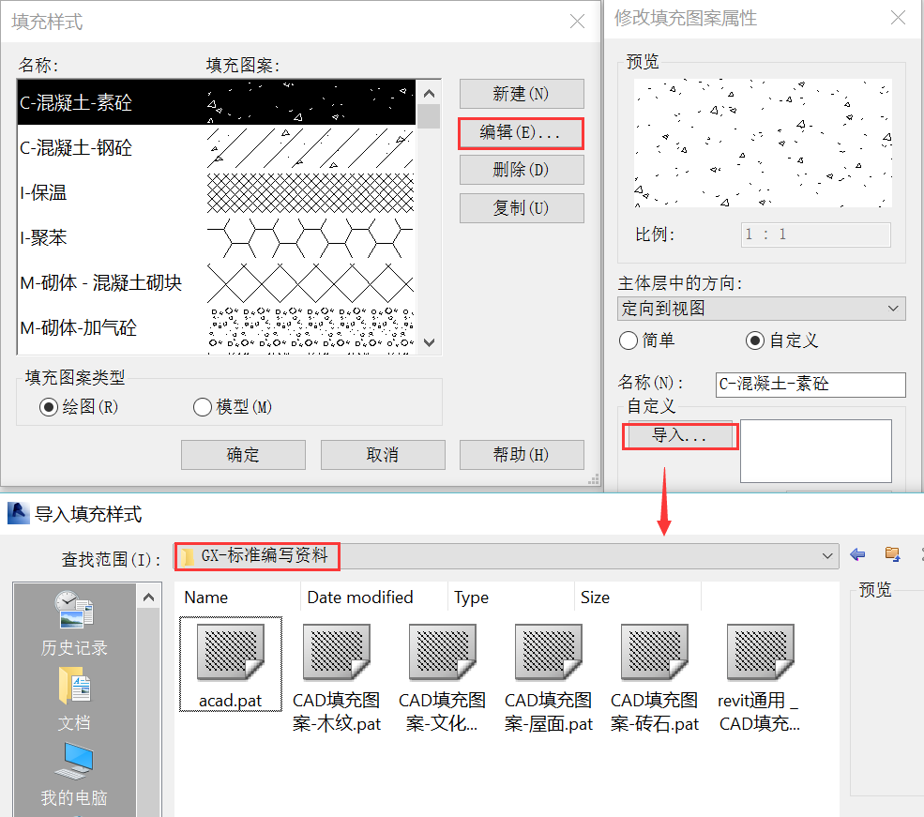

图6.3-1材质填充样式设置

## BIM模型构件贴图库

材料贴图图案为图片格式，可以通过Photoshop软件制作或利用其它建筑表现软件贴图图库做丰富；分类标准如图6.4-1所示。

|  |  |  |  |  |  |  |  |
| --- | --- | --- | --- | --- | --- | --- | --- |
| 分类名称 | 场地 | 地板材料 | 混凝土 | 金属 | 楼板 | 面砖 | 木材-塑料 |
| 其他 | 墙面 | 石材 | 天花板 | 屋顶 | 亚麻 | 砖石 |

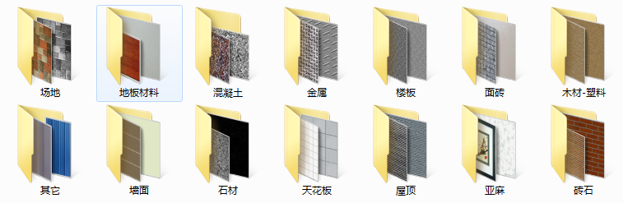

图6.4-1材质贴图

# BIM构件库

标准构件库（族库）建立包括：建立标准构件库、建立构件命名规则、建立构件共享参数（或数据库）。

标准构件库应对族进行分类，统一制作标准，同时实现施工图出图，国标清单算量和信息管理统一。

## BIM标准化构件库创建

1. BIM标准化构件库分类标准

构件分类信息以“共享参数”的方式添加到构件族属性中，通过过滤、筛选、排序等数据库报表（明细表编辑）方式根据BIM模型应用需要而分类统计。构件库分类根据应用特点可进行如下分类（不局限于）：

1. 按建模规程（专业）和习惯分：BIM建模软件宜建模规程和命令模块进行的分类，如注释、门、窗、梁、板，等。如图7.1-1所示。
2. 按设计标准图集分：按照国标或地方工程做法和标准图集进行分类，例如建筑楼板根据国标工程做法分：例如：地1、楼1等。
3. 按国标清单分部分项工程分：土石方工程、砌筑工程、混凝土及钢筋混凝土工程等。

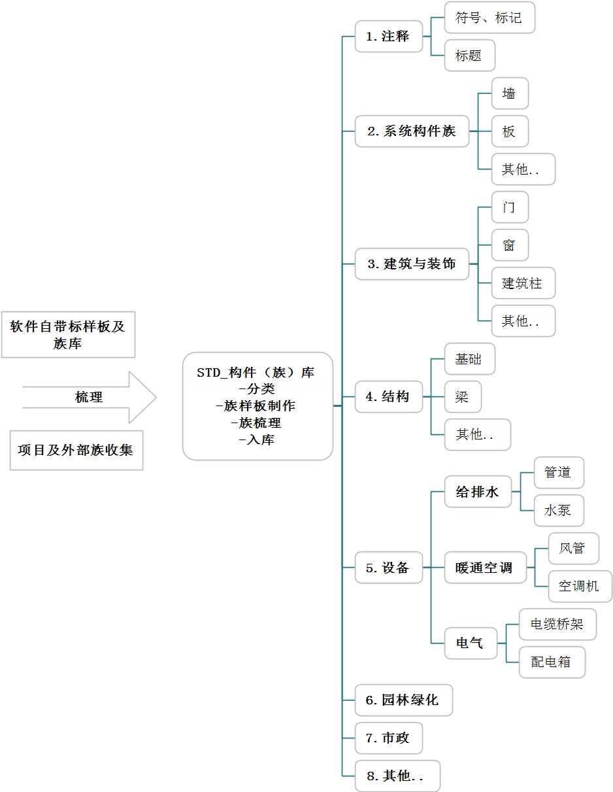

图7.1-1构件库分类图

1. BIM标准化构件库建立流程。主要包括以下步骤：
2. 创建族样板及编制标准制作流程；
3. 收集构件族资源：收集以往项目或外部公共资源的族；
4. 梳理构件族：根据标准族样板及制作流程，对外部族进行梳理方能入库。
5. 标准构件族库发布：可利用基于云的“构件族管理器”对族库进行分类管理、发布、调用。
6. 构件（族）资源管理。族库管理除软件自带的文件夹管理方式，宜利用族管理器软件或开发族资源数据库，将分类标准编制成关键搜索字段（参数），通过数据库分类查找，形成多种构件库树状结构及族库管理界面。
7. 构件族样板及族梳理流程。族样板建立及族梳理包括以下内容：
8. 对族构件进行标准化命名。；
9. 建立族共享参数信息。
10. 制定族样板编制规则。针对每构件类族（族类型）建立标准的板制作内容、流程及添加参数项、三维和二维出图显示设置等。
11. 创建各类族样板文件（.rfa），如图7.1-2所示。
12. 保存到族库（.rfa）。

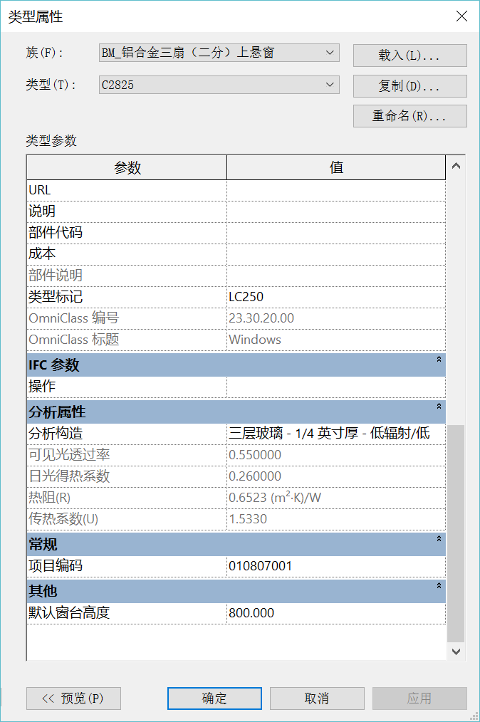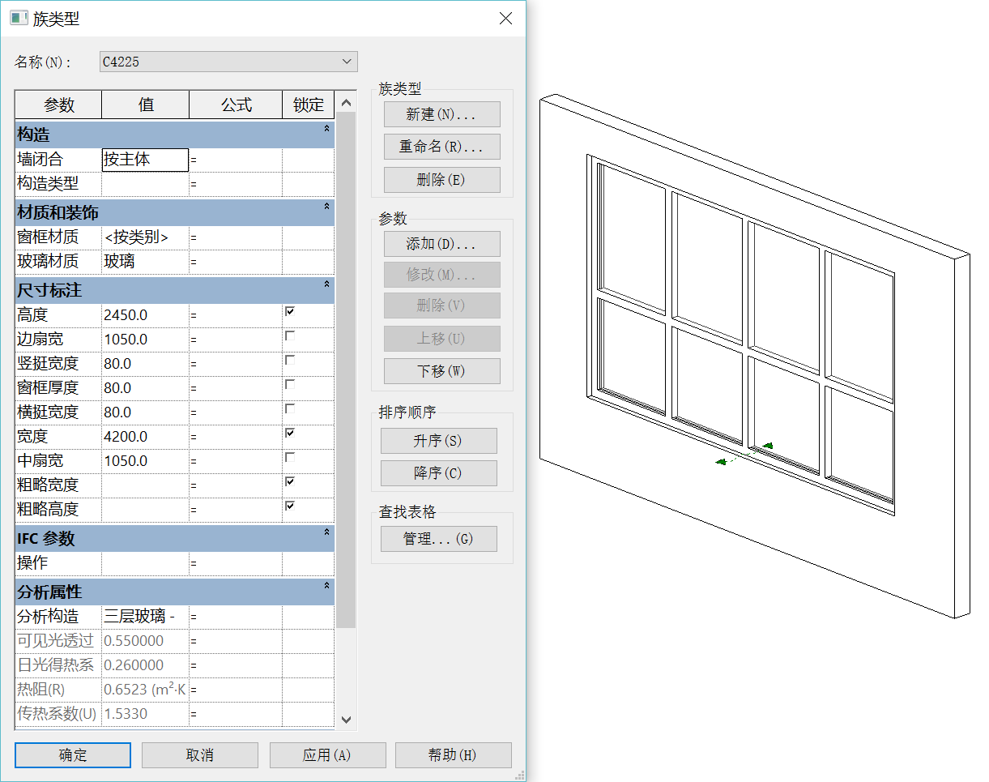

图7.1-2创建构件族

## BIM标准化二维族库创建

族分类中，主要有模型构件类和二维注释族类，其中二维注释族主要用于二维出图制作，制作要求应符合国家制图规范和地方主管部门审图要求。

二维注释族库主要分类：符号族、标记族和图框，如图7.2-1所示

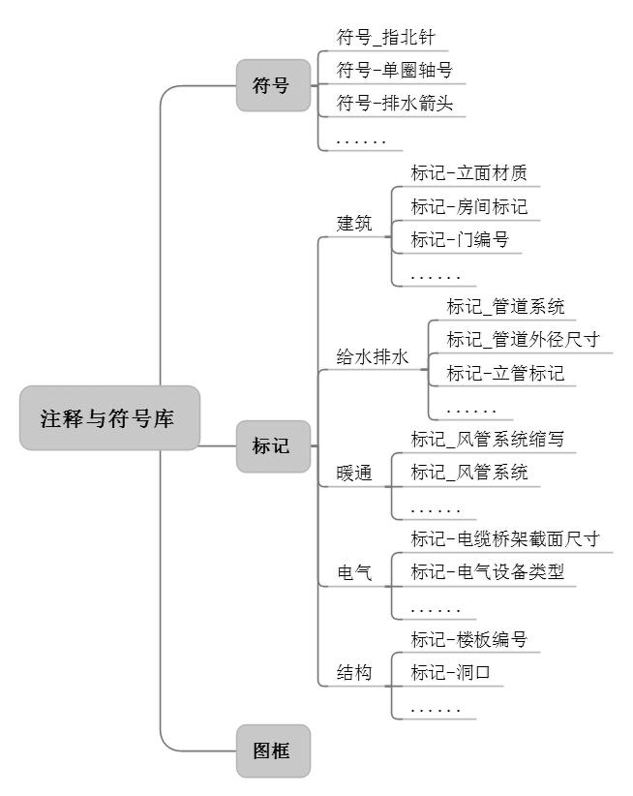

图7.2-1二维注释族分类

## BIM模型构件命名规则

1. 根据设计习惯的构件命名标准

传统设计阶段建模以设计建模选择构件和设计信息的提取要求进行命名，例如钢筋混凝土墙150、钢筋混凝土柱（族名称）—500x500（类型名称）等。

1. 结合国标清单的构件命名标准

考虑到构件的全生命周期的信息传递需求，其中与工程造价相关的清单编码是最重要信息并贯穿设计到施工的各个阶段，因此构件命名宜按照国家建设工程分部分项清单计价规范，结合分项项目特征，规范族的命名，以便于设计、造价（算量）、施工各阶段的信息传递规则的建立，避免项目各阶段参与人员的重复工作，做好工作界面的划分。

建筑结构构件命名规则，参见表7.3-1

表7.3-1建筑结构构件命名

|  |  |  |  |  |  |  |  |
| --- | --- | --- | --- | --- | --- | --- | --- |
| GB50500清单信息 | | | 构件命名 | | | 计量单位 | |
| 项目编码 | 项目名称 | 项目特征 | 构件命名标准 | 命名实例 | | 计量单位 | |
| 现浇混凝土柱（编号：010502） | | | | | | | |
| 010502001 | 矩形柱 | 1.混凝土类别  2.混凝土强度等级 | 现浇混凝土矩形柱-混凝土强度等级  【类型名称：截面尺寸（宽X高）】 | | 现浇混凝土矩形柱-C30（类型名称：200X500） | | ㎡ |
| 010502002 | 构造柱 | 现浇混凝土构造柱-混凝土等级  【类型名称：截面尺寸（宽X高）】 | | 现浇混凝土构造柱-C30（类型名称：200X500） | |
| 010502003 | 异形柱 | 1.柱形状  2.混凝土类别  3.混凝土强度等级 | 现浇混凝土异形柱-柱形状-混凝土等级  【类型名称：截面尺寸（宽X高）】 | | 现浇混凝土异形柱-梯形-C30（类型名称：200X300X500） | |

设备构件命名规则，参见表7.3-2

表7.3-2设备构件命名



## 构件（族）的元素信息

构件族元素信息包括几何信息和非几何信息。非几何信息包括：构件编码体系、技术参数（设计和施工技术）、产品信息、建造信息等，应以共享参数或数据库手段分类创建和进行信息化管理。详见“11.BIM模型信息管理”。

## 构件族的二维显示设置

三维构件族（简称构件族）的二维显示设置（简称平面符号）是能否由BIM模型直接生成二维图纸的关键。实现三维构件的二维显示（出图），主要包括以下关键步骤：

1. 编制三维构件的二维显示族（平面符号族）。应用“符号线”绘制二维显示，如图7.7-1（a-b）所示。
2. 将符号族嵌套插入到三维构件族中；多个三维构件族可应用一个符号族，例如单扇平开门，其平面表达为一种符号。
3. 构件族中进行“可见性”和“详细程度”设置。通常，“精细“模式下设置显示三维构件的平面投影，“中等”和“粗略”模式下显示构件平面符号。
4. 项目模型中插入包含平面符号的构件族，通过设置视图精细度显示呈现模型的三维或二维形式。即在出图平面视图中，设置“中等”和“粗略”模式，三维构件为平面符号显示。

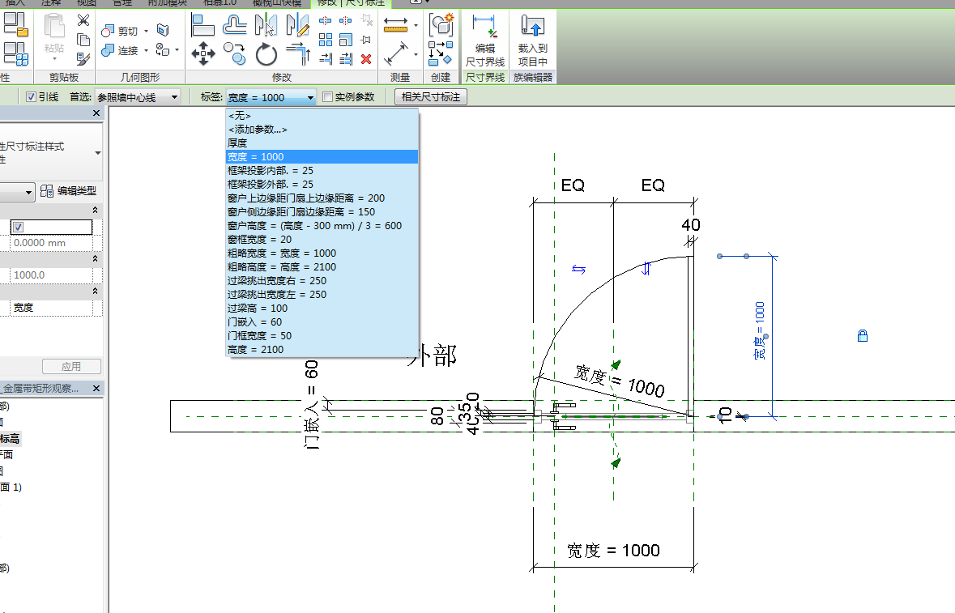

图7.5-1a 门族（建筑）

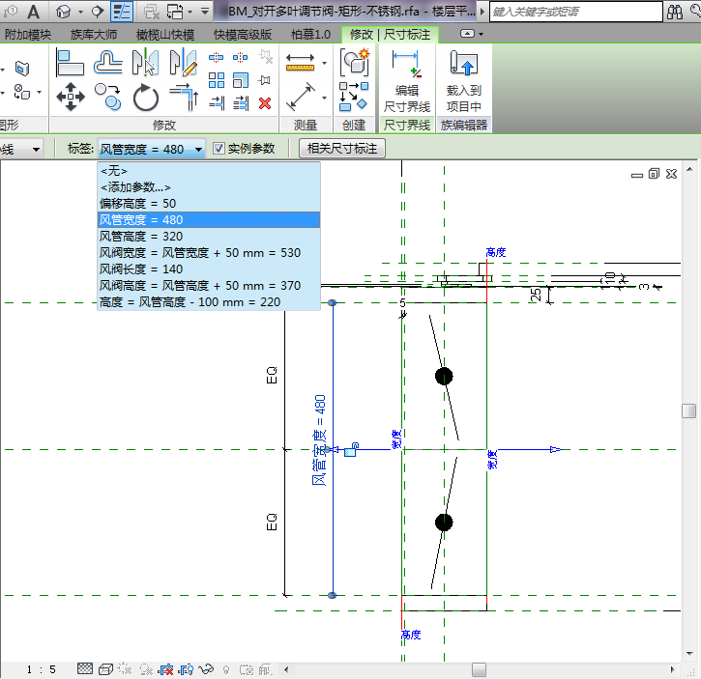

图7.5-1b 调节阀族（设备）

# BIM样板文件设置

样板文件是重要的标准化设置内容，用于建立统一BIM应用体系。标准样板文件建立包括：建立样板文件分类、创建视图样板、设置项目浏览器结构、设置图纸出图视图等。

样板文件的设置应根据专业模型和设计应用特点，分类创建工作视图、将各项基础设置固化保存成视图样板，并预先添常用的族、图例、明细表、图纸目录等，形成各类样板文件（.rte）。

## 样板文件分类

样板文件可按如下标准进行分类：

1. 通用制图样板。符合国家及行业规范的标准制图样板，例如：中国施工图样板、方案设计样板、深化设计样板、运维模型样板等；
2. 通用专业设计样板。按照设计规范和惯例制定的样板，例如:建筑专业样板、结构专业样板、机电专业样板（水、暖、电）、总图样板、景观样板等样板；其中根据链接和工作集等不同协同方式，且便于各参与人员的协调，可划分为：建筑结构样板、设备综合样板和全专业样板。
3. 专项应用样板。例如：PC构件加工样板、机电管线加工样板、节能样板等；
4. 行业样板。特殊建筑工程应用的样板，其中包含该行业特殊的建模、出图要求和加载该行业构件类别，例如：轨道交通行业、住宅建筑、医疗建筑、电力设施等样板。

## 视图样板创建

为了方便绘图及出图，根据设计和制图规范，可分别对视图样板中的视图比例、详细程度、模型可见性、过滤器、规程等进行设置并保存成视图样板，如图8.2-1所示。

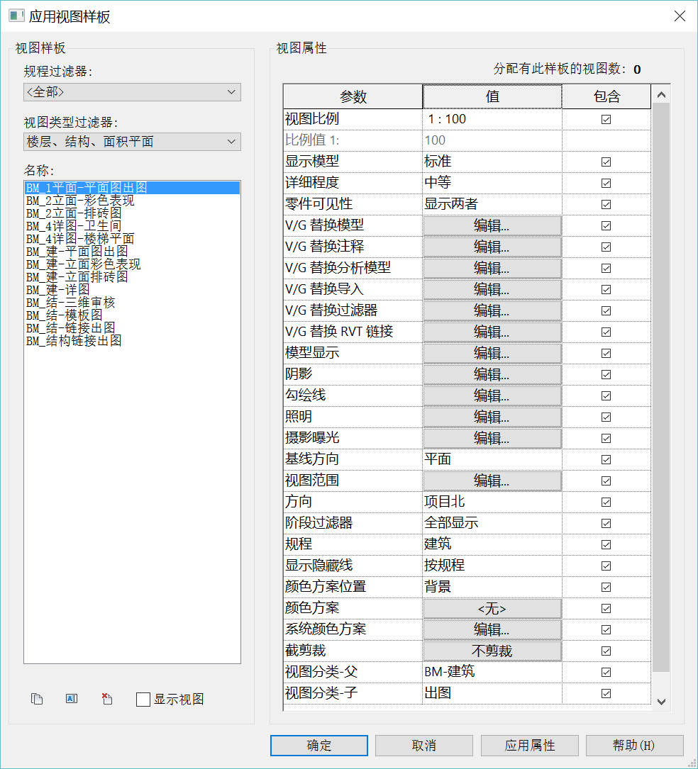

图8.2-1 应用视图样板

## 项目浏览器视图设置

应根据专业样板特点，新建“项目浏览器”，并对其各项内容进行设置，主要包括：视图、图例、明细表、图纸、族等设置。如图8.3所示。

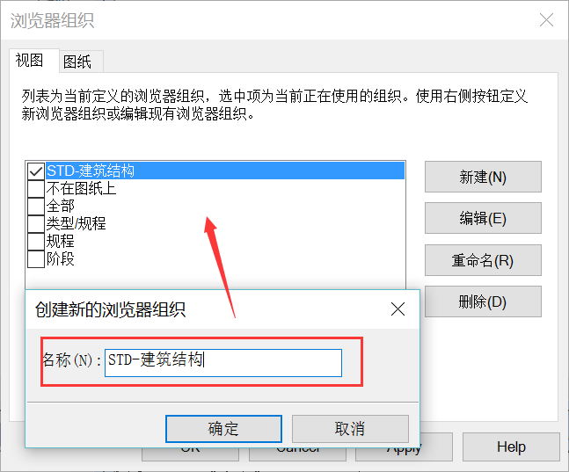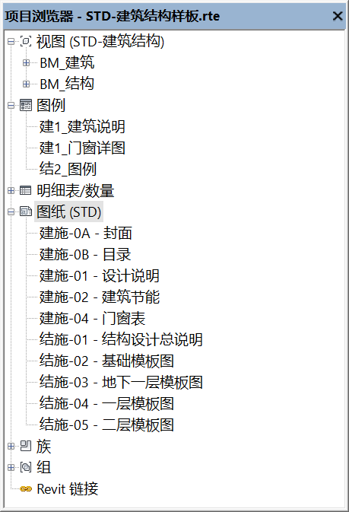

图8.3项目浏览器

1. 视图设置

预先设置的视图可包括：专业分类（建筑、结构、水、暖通、电气、设备综合等）、工作（出图或建模）视图等，如图8.3-1所示。

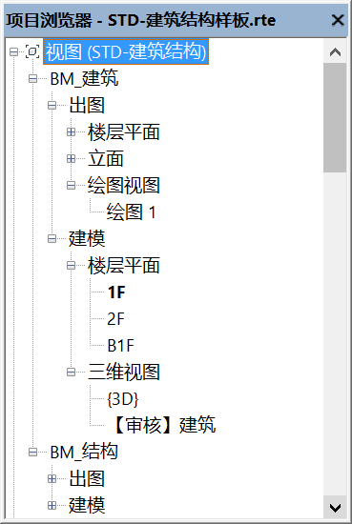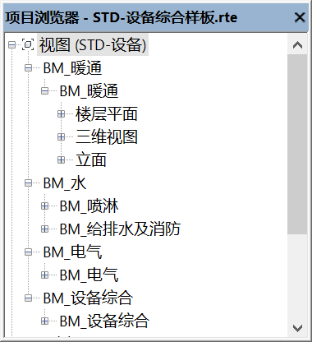

图8.3-1视图设置

1. 图例视图

预先加载的图例可包括：设计说明、本专业图例等，如图8.3-2所示。

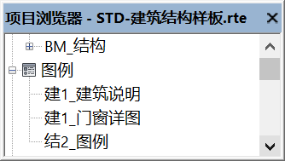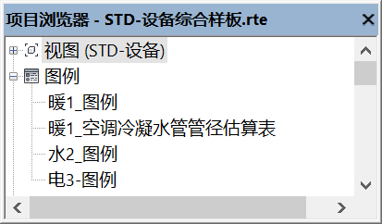

图8.3-2 图例设置

1. 明细表

预先加载的族可包括：图纸目录和本专业基本或常用的明细表，如图8.3-3所示。

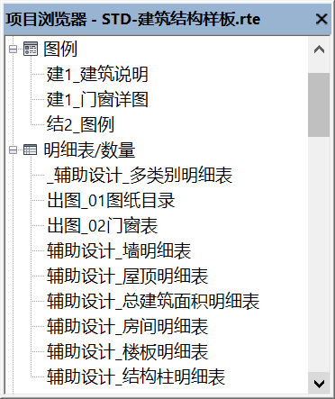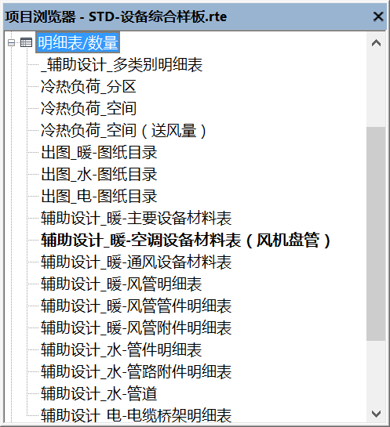

图8.3-3 明细表

1. 图纸设置，详见本章“8.4图纸出图视图设置”。
2. 族选择。预先加载的族可包括：注释符号和本专业基本或常用的族，如图8.3-5（a-b）所示。

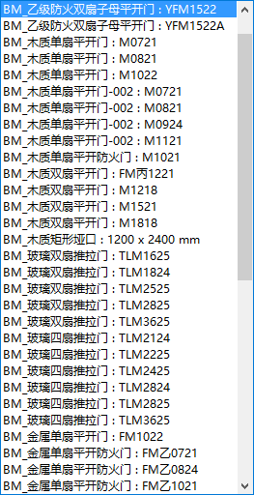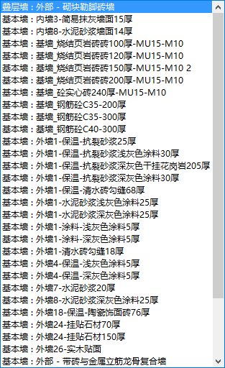

图8.3-5a 建筑族选择

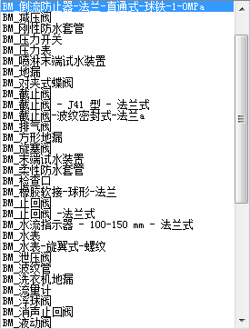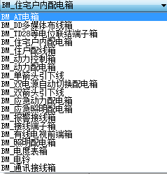

图8.3-5b 设备族选择

## 图纸出图视图设置

图纸视图设置主要包括：图纸目录、图纸信息、视图标题设置等。

1. 图纸目录。预先加载的图纸目录可包括：封面、目录、设计说明和本专业基本或常用的图纸，例如楼层平面、详图图纸等。如图8.4-1所示。

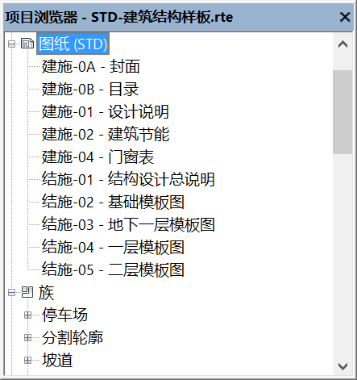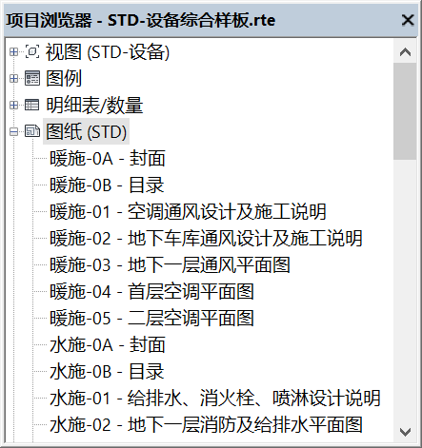

图8.4-1图纸设置

1. 图框添加。预先制作和加载的图框（标题栏族）可包括：A0、A1、A2、A3及其系统图框。如图8.4-2（a-b）所示。



图8.4-2a 图框类型

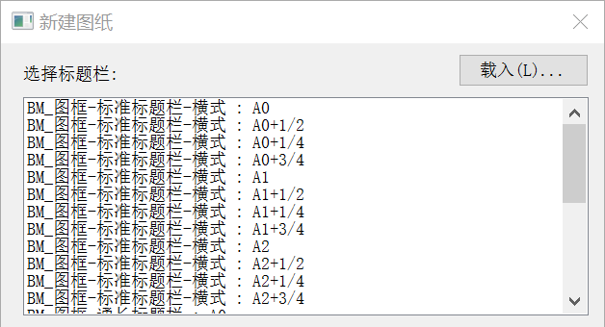

图8.4-2b 图纸类型

# BIM模型搭建规则

## BIM应用阶段与模型细度（LOD）

通常概念下，模型细度（LOD）对应的设计阶段如下：

1. LOD 100：等同于方案设计，此阶段的模型通常为表现建筑整体类型分析的建筑体量，分析包括体积，建筑朝向，每平方造价等等。
2. LOD 200：等同于初步设计，此阶段的模型包含普遍性系统包括大致的数量，大小，形状，位置以及方向。LOD200模型通常用于系统分析以及一般性表现目的。
3. LOD 300：等同于传统施工图和深化施工图层次。此模型已经能用于成本预算以及施工协调包括碰撞检查，施工进度计划以及可视化模拟分析。LOD300模型应当包括业主在BIM提交标准里规定的构件属性和参数等信息。
4. LOD 350：等同于施工阶段的深化设计层次，即在设计施工图模型基础上根据施工要求进行优化、深化设计，形成用于施工指导的施工模型。此模型用于施工实施过程中的3D可视化施工指导、4D工程进度管理以及5D成本管理等各项织管理活动。
5. LOD 400：此阶段的模型被认为可以用于模型单元的加工和安装。此模型更多的被专门的承包商和制造商用于加工和制造项目的构件包括水电暖系统。
6. LOD 500：最终阶段的模型表现的项目竣工的情形。模型将作为中心数据库整合到建筑运营和维护系统中去。LOD500模型将包含业主BIM提交说明里制定的完整的构件参数和属性。

表9.1 模型细度等级

|  |  |  |  |
| --- | --- | --- | --- |
| BIM名称 | 模型细度代号 | 模型和信息特征 | 形成阶段 |
| 方案设计模型 | LOD 100 | 粗略的几何信息和简要的非几何信息 | 方案设计阶段 |
| 初步设计模型 | LOD 200 | 基本的几何信息和非几何信息 | 初步设计阶段 |
| 施工图模型 | LOD 300 | 准确的几何信息和非几何信息 | 施工图阶段 |
| 深化设计模型  （预制加工模型） | LOD 350 | 优化后、准确的几何信息和非几何信息 | 深化设计阶段 |
| 施工图过程模型 | LOD 400 | 加入施工信息、预制构件的加工和安装信息 | 施工图实施阶段 |
| 竣工模型 | LOD 500 | 完整准确的设计、施工安装、变更信息记录 | 竣工验收和交付阶段 |

## BIM建模与模型应用流程

设计施工一体化BIM建模主要包括创建：设计模型、深化设计模型、预制加工模型、施工模型（变更模型）等，并宜基于模型完成模拟分析、计算、图纸制作、造价分析等任务直至竣工交付。

设计阶段主要建模和模型应用流程如下：

1. 建立项目模型文件：取合适的标准样板文件（如：GX-建筑结构样板.rte）另存为项目文件（GX项目-建筑.rvt）。
2. 建模项目准备：根据项目特点，校核或修改基础设置、项目位置、方向、添加项目信息、调整项目浏览器视图结构、添加明细表及常用族构件等，最后清除未使用项。
3. 各专业建模：采用协同设计模式互相提资、互相参照。
4. 各专业进行模型综合与碰撞检查：解决模式碰撞问题、优化设计。
5. 各专业出图和设计成果制作：直接制作二维报审图纸或导出CAD并与之配合出图。
6. 出国标清单：按各地区梁板柱的扣减规则进行软件设置，出国标清单工程量明细表，可导出excel，txt文件，辅助各阶段的工程算量和造价分析。
7. 出多类别明细表（或材质明细表），对清单部分的分项进行查缺补漏。

施工阶段主要建模和模型应用流程如下：

1. 施工招投标文件编制：可利用施工图模型或其他上游模型制作施工进度和各种重点工艺模拟，编制可视化招投标文件。
2. 深化设计：宜利用施工图模型（图纸会审后）深入创建深化设计模型，包括土建、机电、钢结构、幕墙、装饰装修工程等，完成深化设计工作。
3. 预制构件加工设计与加工生产：宜利用深化设计模型或其他上游模型创建预制构件和机电产品的加工模型，关联工艺和生产等信息，导入数控机床控制系统，完成构件和产品的生产加工。
4. 施工模拟：宜利用深化设计模型或其他上游模型创建施工模拟模型，包括施工组织模拟（进度、工序、资源、施工平面等）和施工工艺模拟（土方工程、模板、脚手架、预制构件拼装等），关联施工组织和工艺等信息，利用专业模拟软件进行各项施工工艺模拟，进行施工方案及资源组织优化，制作施工组织模拟动画、视频、说明文档等可视化施工指导文件；
5. 施工管理中应用：宜利用BIM施工管理软件平台（4D/5D软件），导入施工过程模型，关联各项施工管理信息，包括施工工艺工法、进度、工序、商务（工程量、成本、合同）、监理控制等信息，完成质量、进行、安全、成本等管理；
6. 竣工验收与交付：宜利用施工过程模型关联设备、竣工验收等信息，生成竣工验收模型、竣工结算表及其他竣工相关资料，并做竣工交付。

## 模型项目拆分原则

设计施工一体化BIM模型应用应保证从方案设计到竣工模型的模型和数据的连续、分阶段可深化和细化、可记录增量变更、以及模型信息整合。

模型在施工图阶段应考虑到施工阶段的应用特点进行拆分，根据工程项目规模及应用模型数据量预估，可参考如下层次进行拆分；模型拆分后应通过链接或共享集进行模型整合。

1. 土建（建筑与结构）模型拆分原则（从高到低）
2. 按建筑分区（分段）；
3. 按沉降缝、抗震缝、施工缝（后浇带）分；
4. 按单个楼层分；
5. 按构件或系统分，如外维护结构（幕墙体系）、电梯核心筒、装饰装修等。
6. 机电（暖通、电气专业、给排水）专业模型原则
7. 按单个楼层分；
8. 按防火分区或人防分区分；
9. 按系统、子系统分（大型复杂工程）；
10. 钢结构模型拆分原则：同土建模型拆分原则，但应考虑其构件的完整性。

## 模型搭建规则

BIM模型搭建不同于表现类模型，应严格依据设计基础资料和数据参数、按照施工逻辑和要求进行模型搭建，建模过程中应特别注意以下规则：

1. 调整项目北与正北方向：对于非正南正北方向或由于图纸布图需要而需设项目北（图纸上的“北”）必须按指北针的方向设定正北方向，以保证建筑性能模拟的准确性。
2. 构件剪切关系：按楼层建模，梁板柱结构标高到结构标高，砌筑墙附着楼板底面，并被梁剪切，如图9.4-2所示。

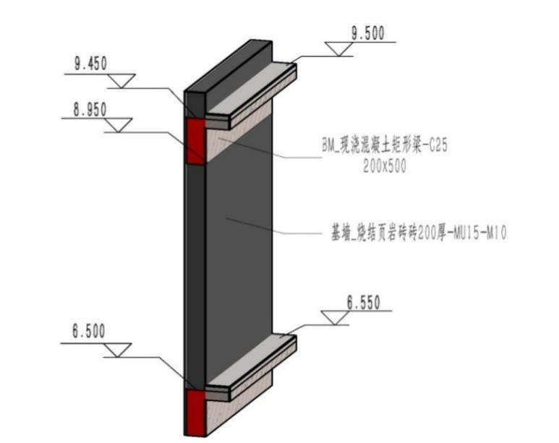

图9.4-2构件剪切关系图

1. 主体构件建模方式。墙体、楼面、地面、屋顶等建筑主体构件建模应按“三道”构件分别创建：结构层+建筑层+装饰层，大型工程项目模型分别由结构、建筑、装饰专业搭建，分属在各自的模型中，如图9.4-3所示。
2. 三道墙：结构基墙+建筑外墙+装饰内墙（有龙骨构造）；
3. 三道楼地面：结构楼板+建筑垫层+装饰楼地面（二次装修）；
4. 三道屋顶：结构屋面板+建筑垫层+特殊屋面（如：绿化屋顶、太阳能板屋顶等）。

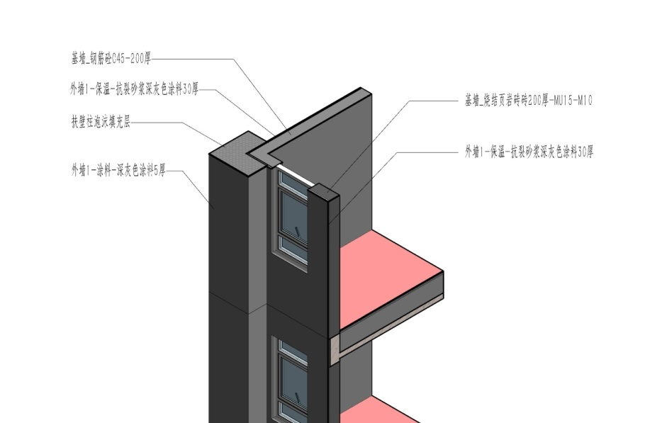

图9.4-3 主体构件建模方式

1. 调用标准构件族库。应选用经过梳理、审核后的标准族库中的族，以避免项目内构件样式混乱、参数不统一。
2. 其它建模软件的实体模型导入。导入实体模型后，应对该实体模型设置构件族类别，添加相应信息。
3. 其他设置。包括：建模的粗略显示模式、精细算量模式、门窗洞口过梁显示、构造柱的建模算量、梁板柱扣减规则的设置等。

## 上下游模型深化规则

设计施工一体化模型建模应考虑模型在设计阶段和施工阶段的可深化、细化性。各阶段应用模型宜在上游模型的基础上，通过增加或细化模型元素，完成本阶段应用任务，同时模型可继续应用到下一阶段。模型或模型元素的增加、细化、切分、合并、合模、集成等所有操作均应保证模型数据的正确性和完整性。以下为各阶段上下游模型创建的规则：

1. 方案设计模型宜利用概念设计阶段的各类模型基础创建，出完成可视化成果制作，还宜可进行满足制图要求的平面出图和构件定位；
2. 初步设计模型宜在方案设计模型基础上创建并完成初步设计阶段的BIM应用任务，同时宜可深化（增加和细化构件元素）创建概算算量模型。
3. 施工图设计模型宜在初步设计模型基础上创建并完成施工图设计阶段的BIM应用任务，同时宜可深化（增加和细化构件元素）创建预算算量模型。
4. 深化设计模型宜在施工图设计模型基础上创建并完成深化设计阶段的BIM应用任务，同时宜可深化（增加和细化构件元素）创建预制构件加工模型。
5. 施工过程模型宜在施工图设计模型或深化设计模型基础上创建，宜按照工作分解结构（Work Breakdown Structure，WBS）和施工方法对模型元素进行必要的切分或合并处理，并在施工过程中对模型及模型元素动态附加或关联施工信息。
6. 竣工模型宜在施工过程模型基础上，根据项目竣工验收需求，通过增加或删除相关信息创建。

## 特殊构件模型搭建技巧

BIM模型搭建不同于表现类模型，建模时构件类型选择具有严谨的逻辑，例如：创建门窗族构件，应选用门窗样板；建筑主体创建门窗，也应使用门窗族。对于某些繁琐复杂的构件，也可灵活使用其他构件进行替代建模，而不影响建筑的工程逻辑和工程量统计。

采取替代建模，将提升建模效率，并确保构件统计不会出现偏差。以下为基于Revit软件的替代建模技巧例举，用户可根据所选定BIM平台结合软件规则明确特殊构件替代建模标准，形成通用性准则。

1. 总平面与场地模型
   * 1. 道路使用楼板，结合修改子图元定义横纵坡度
     2. 坡道使用楼板，结合修改子图元定义横纵坡度
2. 建筑模型
   * 1. 墙面装饰铺砖用幕墙
     2. 矩形填充面砖铺地用玻璃斜窗
     3. 错缝填充面砖铺地用错缝填充图案构件
     4. 栏杆扶手用幕墙
     5. 线脚装饰用内建模型
3. 结构模型
4. 集水坑用基于楼板的构件族
5. 柱帽用结构柱族
6. 机电模型
7. 吊支架用基于线的构件模型
8. 特殊设备用机电（机械）设备
9. 室内装修模型
10. 天花线脚用内建模型或者结合墙饰条
11. 踢脚线用内建模型或者墙饰条
12. 景观模型
13. 景观构筑物用常规模型族
14. 规则硬质铺地用玻璃斜窗
15. 水域用楼板命令或建筑地坪
16. 路缘石用楼板边缘或内建模型

# 基于BIM模型的交付成果

## 成果交付标准

1. 设计阶段：模型及设计成果交付内容和深度主要依据《建筑工程设计文件编制深度规定》的内容和深度规定、相关地方标准、专项设计规范（如防火、人防、节能规范等）及甲方的任务书要求。
2. 施工与竣工交付阶段：模型及设计成果交付内容和深度主要依据施工阶段的应用要求、竣工成果交付内容和深度主要依据竣工交付阶段的要求；应符合国家现行有关规范、规程和标准的规定。
3. 构件族交付标准：根据设计、施工等阶段要求制定族交付相关内容、深度、格式等标准，其主要依据政府主管部门的报批审核要求，以业主或甲方的招投标文件（或合同）要求为基本准则，并保证企业内部工作协同和信息传递的准确、高效、顺畅。

## 成果交付类型与格式

基于BIM模型的交付成果，包括BIM模型成果和图纸、清单、可视化视频动画等BIM应用成果，其中图纸的交付分为：基于模型的图纸直接打印（pdf）和导出cad电子存档及打印（dwg）。

1. 设计阶段：该阶段首先针对的是方案设计阶段、初步设计阶段、施工图设计阶段，根据每个阶段设计的目标建立各专业模型，BIM 应用成果主要包括：
2. 各阶段设计模型；
3. 基于BIM模型的二维图纸；
4. 基于BIM模型的三维辅助图（如三维系统轴测图）；
5. 基于 BIM模型 的分析报告；
6. 设计各阶段工程量统计分析报告及工程量清单；
7. 设计变更模型。
8. 施工阶段：该阶段首先是在设计阶段建立的模型基础上，建立各专业的深化模型、深化设计节点模型、设计及施工变更进行更新的模型、施工方案和施工工艺制作的应用点模型、场地布置模型等。BIM 应用成果主要包括：
9. 深化设计模型及图纸；
10. 预制构件与机电产品加工模型及图纸；
11. 机电管线综合模型及施工安装指导文件；
12. 施工模拟模型及文件（施工组织优化和施工工艺模拟）；
13. 工程量统计及成本分析文件；
14. 施工过程（包括变更）模型及与之关联的轻量化4D/5D管理模型；
15. 施工竣工模型及竣工验收资料。
16. 常用BIM应用成果交付文件格式，如表10.2-3 所示。

表10.2-3常用BIM应用成果交付文件格式

|  |  |  |  |  |
| --- | --- | --- | --- | --- |
| 序号 | 内容 | 常用BIM软件例举 | 交付格式 | 备注 |
| 1 | 模型成果文件 | Autodesk Revit | *rvt |  |
| Catia | *.CATProduct |  |
| Tekla | *.DB1 |  |
| 2 | 浏览核审文件格式 | Navisworks | *.nwd |  |
| Bentleyi-model | *.i-model |  |
| 3dxml | *.3dxml |  |
| 3 | 媒体文件格式 | / | *.AVI | *.AVI原始分辨率不小于800*600，帧率不小于15帧/秒 |
| *.wmv |
| *.MP4 |
| 4 |  |  | *.png | 分辨率不小于1280*720 |
| 图片文件 | / | *.jpeg |

1. 族交付格式宜包含：族构件.rfa、族说明、族二维表达及三维模型图，如图10.2-4所示。

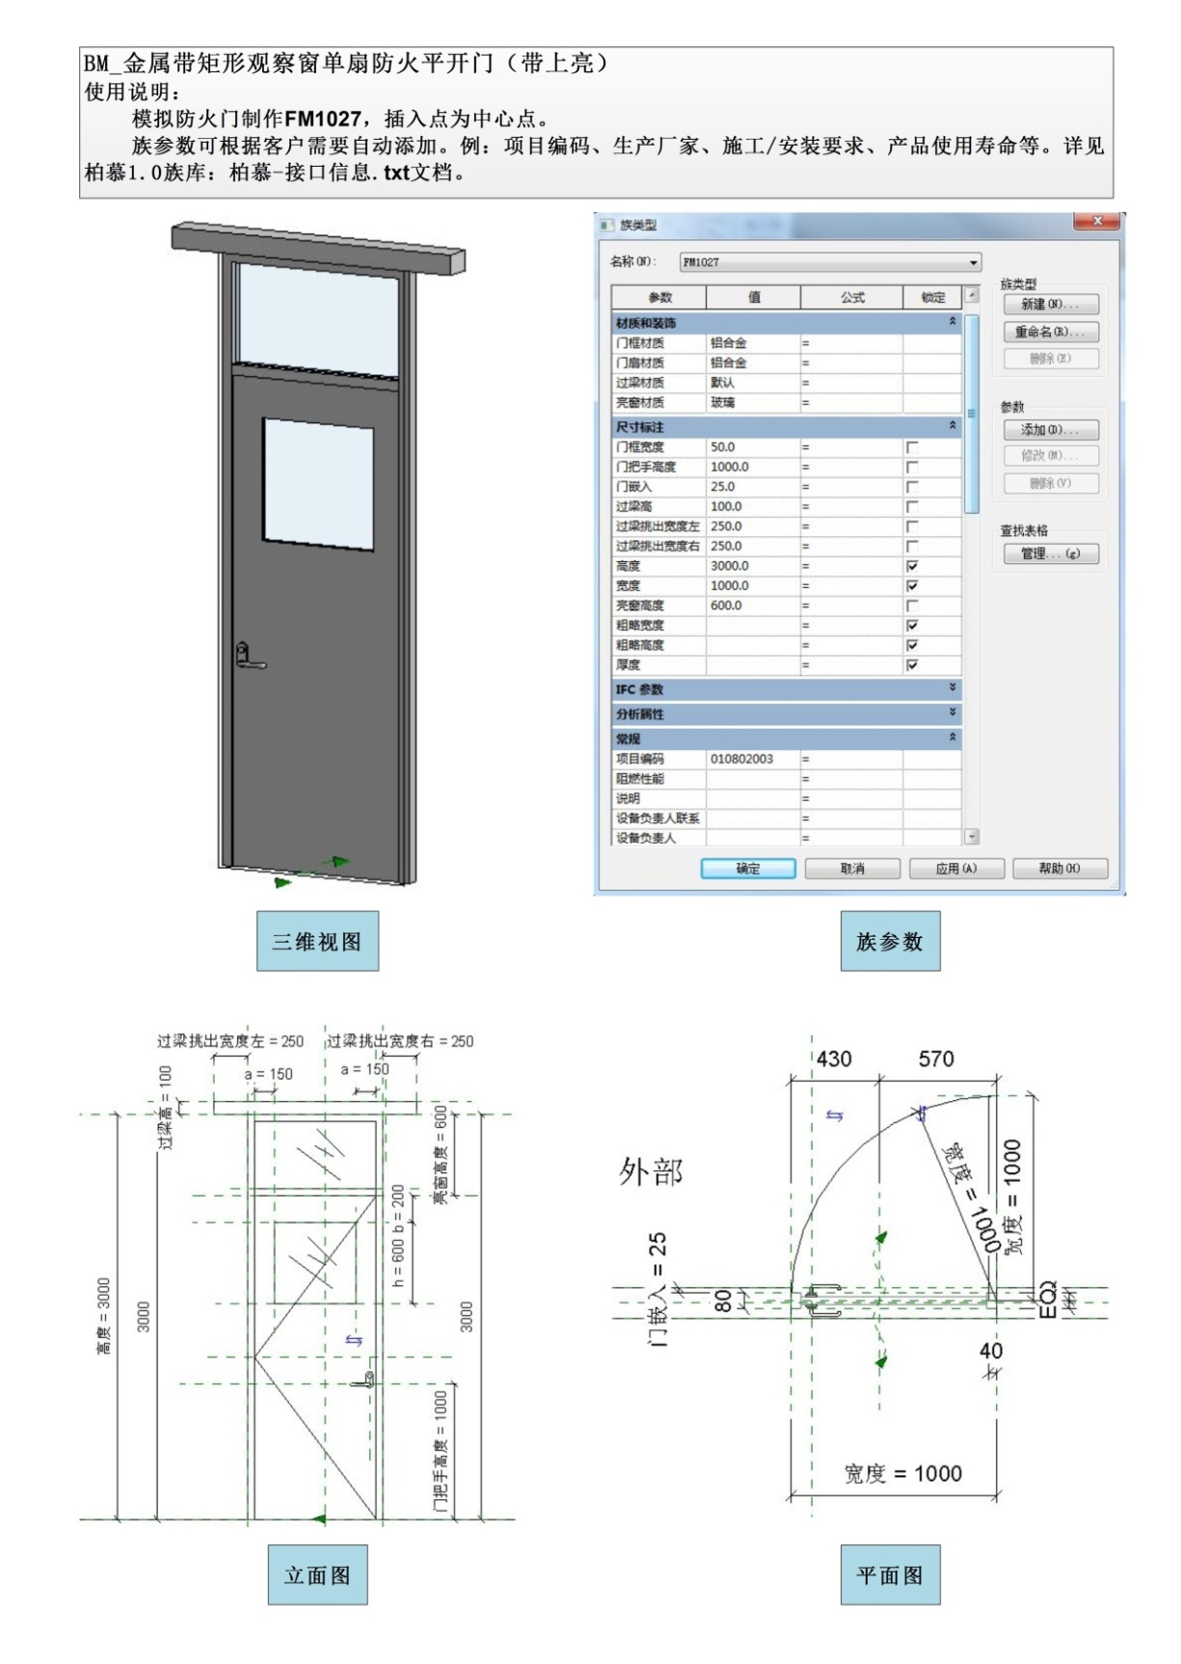

图10.2-4 族构件交付格式

## BIM模型直接出图要点

二维图纸及CAD（.dwg）文件格式仍为国家现行建筑报审、专业提资以及设计交底的主要交付形式。报审交付成果应利用BIM设计成果模型，宜在BIM设计模型文件中直接编制，主要包括平、立、剖面图生成、详图制作和系统图制作。

1. 平、立、剖面图生成。BIM三维模型直接出二维平面图主要包括以下步骤：如图10.3-1所示。
2. 基础建模和制图样式设置：包括线、填充、对象、文字、尺寸、标记等样式设置;
3. 三维构件族的二维显示设置：三维构件族安装二维制图标准进行显示设置是能否直接出图的关键;
4. 注释标记创建与设置：应根据国家制图标准创建标注、注释符号等；
5. 视图样板设置：在三维建模环境视图中制作“出图视图样板”和“图纸视图”设置是模型直接出图的关键；
6. 平、立、剖面图制作：应用软件“详图”命令模块在模型底图上修饰线条、绘制详图内容、添加标注信息；
7. 布图出图：在“图纸视图”中布置视图、添加图纸名称。

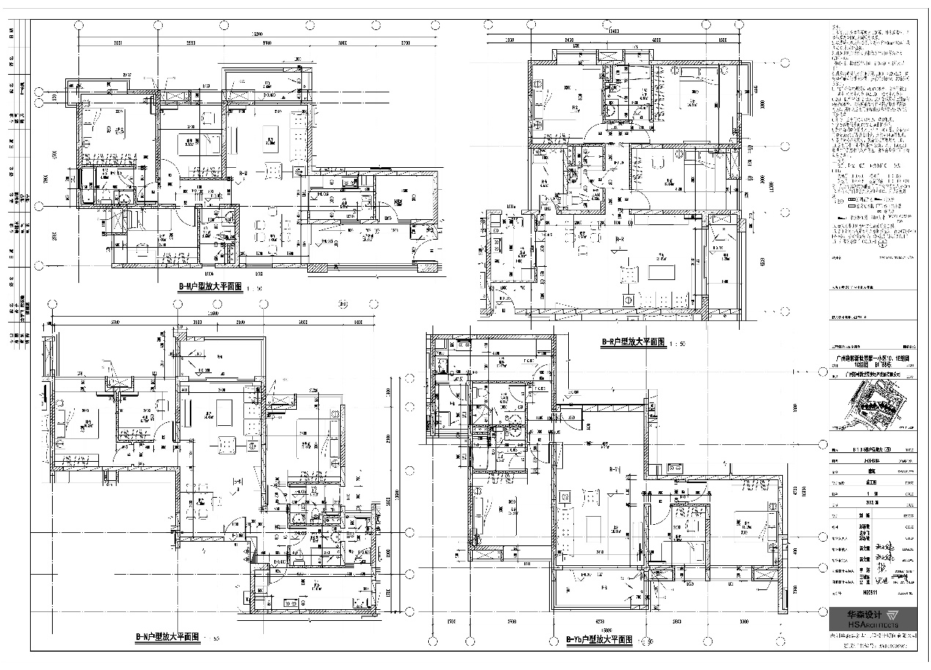

图10.3-1 BIM平面出图

1. 详图制作。BIM模型中直接制作二维详图主要包括以下步骤：如图10.3-2所示。
2. 模型底图准备：截取模型局部平面或剖面生成平面大样或外墙大样底图；
3. 详图制作：应用软件“详图”命令模块在模型底图上绘制详图内容、添加标注信息；
4. 详图布图出图：在“图纸视图”中布置视图、添加详图索引编号及名称。

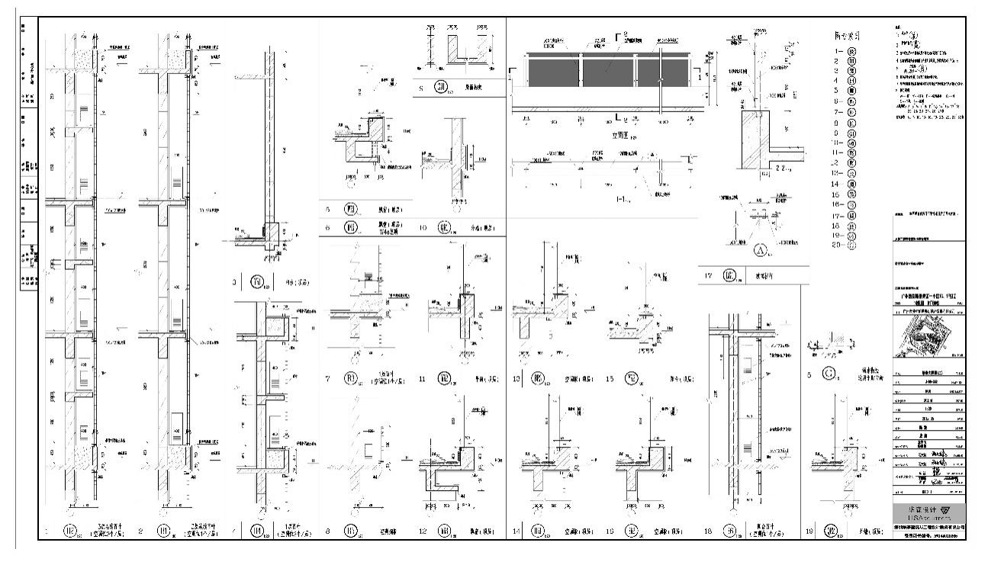

图10.3-2 BIM详图出图

1. 系统图制作。如卫生间、采暖等小系统或简单的系统图可采用三维轴测的方式出图，复杂的系统图和原理图，可与CAD配合（利用其他软件或插件）出系统图。BIM模型中直接出三维轴测系统图主要包括以下步骤：如图10.3-3所示。
2. 模型准备：截取模型局部或单个系统，确定方向；
3. 系统图制作：锁定视图，然后应用软件“详图”命令模块在模型上添加标注信息；
4. 系统图布图出图：在“图纸视图”中布置视图、添加图纸名称。

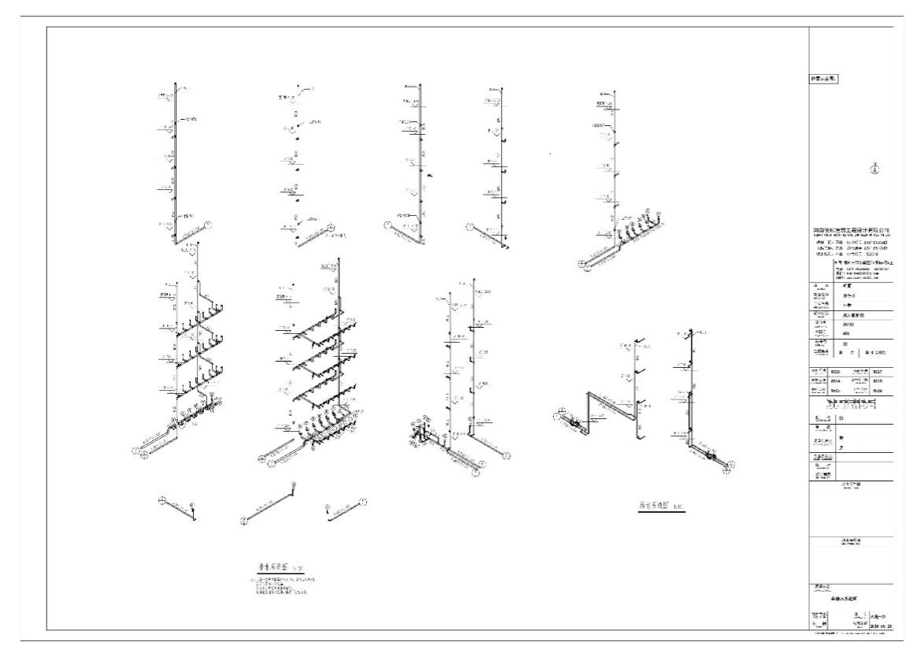

图10.3-3 BIM系统图制作

## 导出CAD 出图设置规则

由BIM模型导出CAD 软件中完成出图，关键是模型设置与CAD图层的对接设置。BIM设计软件中一般设有专为导出二维制图（.dwg 或 .fdx）的命令及设置。

1. BIM模型设置与CAD导出图形设置标准，见表10.4-1图形设置标准：

表10.4-1图形设置标准

|  |  |  |  |  |  |  |  |  |
| --- | --- | --- | --- | --- | --- | --- | --- | --- |
| **模型线宽** | | | | | **CAD导出设置** | | | |
| **类别** | **投影** | **截面** | **线颜色** | **线样式** | **投影** | | **截面** | |
| **图层** | **颜色** | **图层** | **颜色** |
| HVAC区 | 1 |  | 黑色 | 实线 | HVAC区 |  |  |  |
| 边界 | 6 |  | 黑色 | 实线 | 边界 | 7 |  |  |
| 专用设备 | 3 |  | 黑色 | 实线 | 专用设备 | 5 |  |  |
| 隐藏线 | 1 |  | 黑色 | 实线 | （专用设备）-隐藏线 | 6 |  |  |
| 体量 | 1 | 1 | 黑色 | 隐藏线 | 体量 | 140 | 体量 | 140 |
| 体量内墙 | 1 | 2 | 黑色 |  | （体量）-体量内墙 | 140 | （体量）-体量内墙 | 140 |

1. BIM模型导出CAD图形设置示例，见表10.4-2

BIM模型导出CAD（DWG格式）设置完毕后，应保存为.txt文件，以供其他项目调用。

表10.4-2 BIM模型导出CAD图形设置示例

|  |  |  |  |  |  |  |  |  |
| --- | --- | --- | --- | --- | --- | --- | --- | --- |
| **模型线宽** | | | | | **CAD导出设置** | | | |
| **类别** | **投影** | **截面** | **线颜色** | **线样式** | **投影** | | **截面** | |
| **图层** | **颜色** | **图层** | **颜色** |
| 框架/竖挺 | 1 | 2 | RGB 000-219-219 | 实线 | ｛窗｝-框架/竖挺 | 4 | ｛窗｝-框架/竖挺 | 4 |
| 洞口 | 1 | 2 | RGB 000-255-159-127 | 实线 | ｛窗｝-洞口 | 6 | ｛窗｝-洞口 | 6 |
| 浇筑 | 1 | 2 | 黑色 | 实线 | ｛窗｝-浇筑 | 4 | ｛窗｝-浇筑 | 4 |
| 玻璃 | 1 | 2 | RGB 000-191-255 | 实线 | ｛窗｝-玻璃 | 4 | ｛窗｝-玻璃 | 4 |

# BIM模型信息管理

## BIM模型信息管理内容

BIM模型除具有三维可视化及成果制作（包括出图）应用外，模型关联的参数信息是BIM深入应用，包括建筑性能分析计算、施工模拟、构件预制加工、施工组织管理等。

BIM模型信息管理内容主要包括：

1. 工程项目（项目模型）信息;
2. 基于BIM设计模型，制定统一数据参数体系和BIM全生命周期的设计、施工、运维统一信息接口的关键；
3. 通用构件（族）的元素信息；
4. 项目构件（族）属性信息：包括实例参数和类型参数，通过属性界面编辑修改参数；
5. 多类别明细表：各类模型构件的参数信息统计报表。
6. 计算分析报告：例如暖通负荷计算报告；
7. 材料信息。

## 项目信息与项目参数

项目信息与项目参数是具体工程项目的信息。项目设计建模前应对项目参数和信息进行设置。

1. 项目信息设置

项目信息设置主要包括：工程信息和建筑性能（能量）分析，其中“能量设置”直接影响到建筑性能模拟分析的结果，如图11.2-1所示。

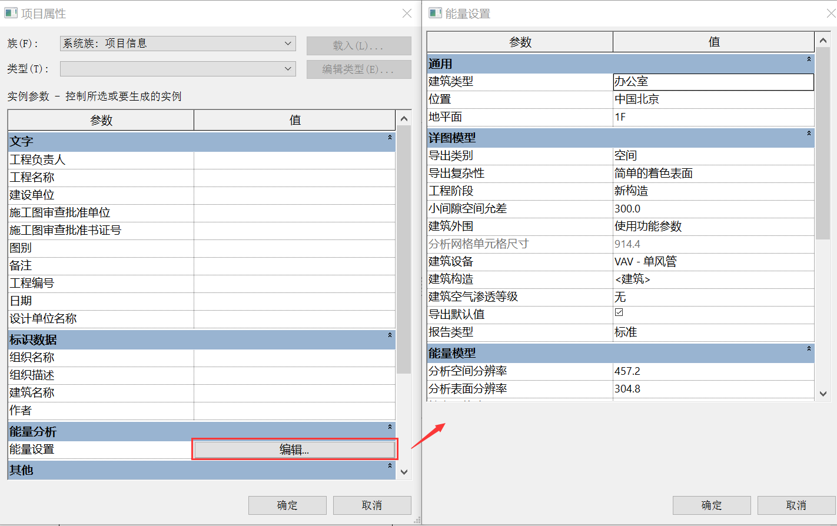

图11.2-1 项目信息设置

1. 项目参数设置

项目参数可直接设置也可由共享参数添加。如图11.2-2所示。

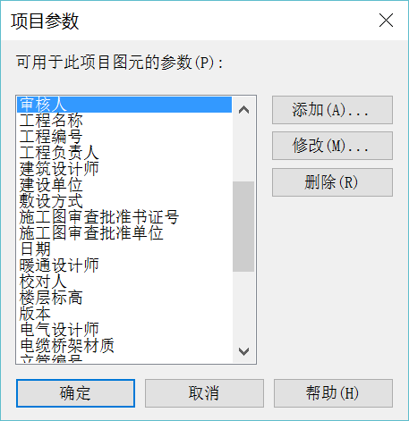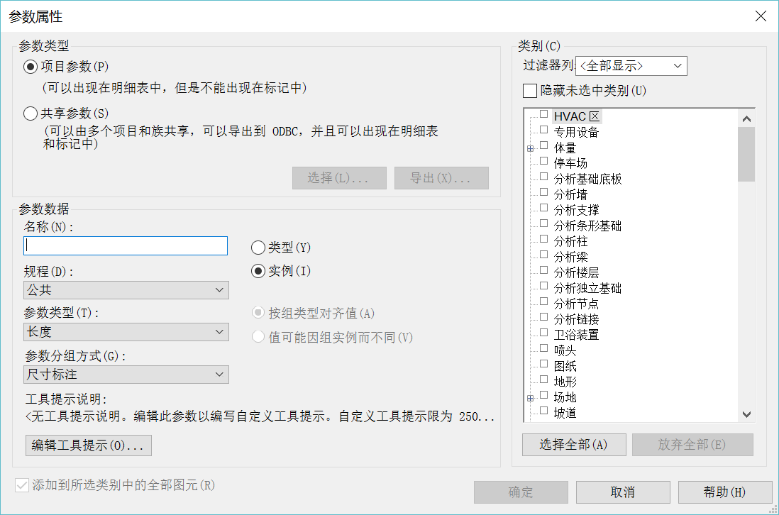

图11.2-2项目参数设置

## 共享参数

BIM设计（建模）软件中，共享参数是可在各个项目模型和族之间实现参数信息共享、调用的通用数据信息资源。建立统一的共享参数是重要的标准化设置内容，用于制定统一数据参数体系和BIM全生命周期的统一接口信息。

1. 共享参数文件格式

共享参数可保存为多个独立的.TXT 文件，可添加到各个项目模型的“项目参数”成为项目参数。如图11.3-1所示。

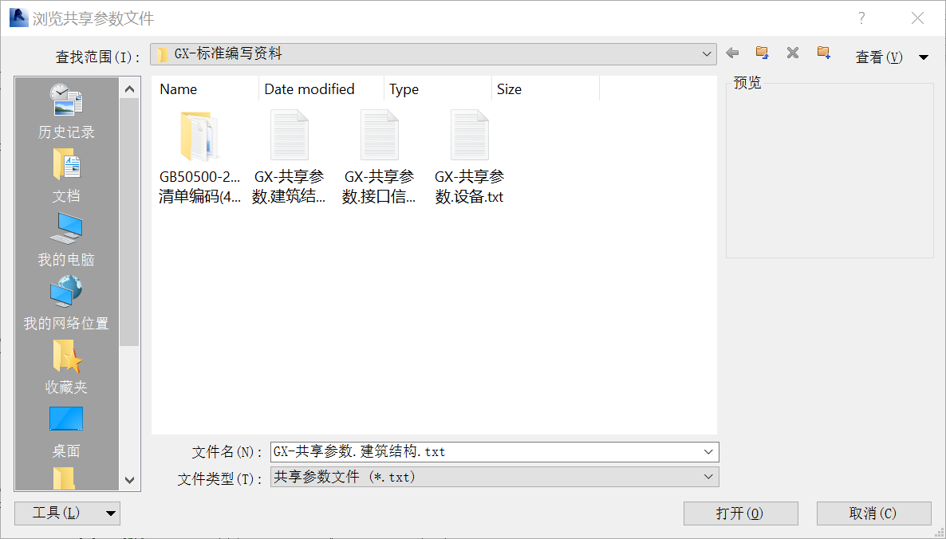

图11.3-1共享参数文件格式

1. 共享参数文件分类

应根据参数类别不同建立不同的共享参数文件，可按如下分类：

1. 按专业分：例如GB清单共享参数、建筑共享参数.TXT，结构共享参数.TXT，设备共享参数.TXT，等；
2. 按阶段分：可按设计、算量、施工、运维阶段建立各自的共享参数文件，实现BIM模型从设计、施工、运维信息管理。
3. 共享文件参数分类及参数分组设置，参见附录A。

## 通用构件（族）参数要求

构件族基本参数信息应包括各类编码、几何信息和非几何信息，其中非几何信息宜包括以下内容：

1. 构件编码：构件（元素）应具有唯一识别性，即唯一的构件编码，并可在各相关专业、各相关模型应用之间实现构件模型和参数信息的交换和共享；构件编码宜根据国家标准、企业或行业标准制定。国标构件编码应依据《建筑工程设计信息模型分类和编码》（征求意见稿）2015.10.28）编制。
2. 国标清单编码：构件（元素）宜包含国标清单编码，清单编码应依据《建设工程工程量清单计价规范》（GB50500-2013）编制。
3. 其他信息：技术信息、产品信息（加工、质量、物流等）、施工建造信息以及运维信息等。
4. 构件族的属性参数信息对应模型在不同应用阶段的深度（LOD）需要添加不同的相应的信息，典型的构件族参数各阶段深度要求如表11.4-4（a-c）示例：

表11.4-4a 构件族参数各阶段深度要求表1



表11.4-4b构件族参数各阶段深度要求表2



如表11.4-4c构件族参数各阶段深度要求表3



## 明细表

明细表具有参数数据呈现及构件数量统计功能，可用于编制设计和施工阶段的成果表格和计算书中的统计表。多类别明细表为BIM软件中数据报表形式，可实现构件的查漏补缺。预先编制标准化明细表，根据不同需求及阶段直接调用，其分类如图11.5-1所示：

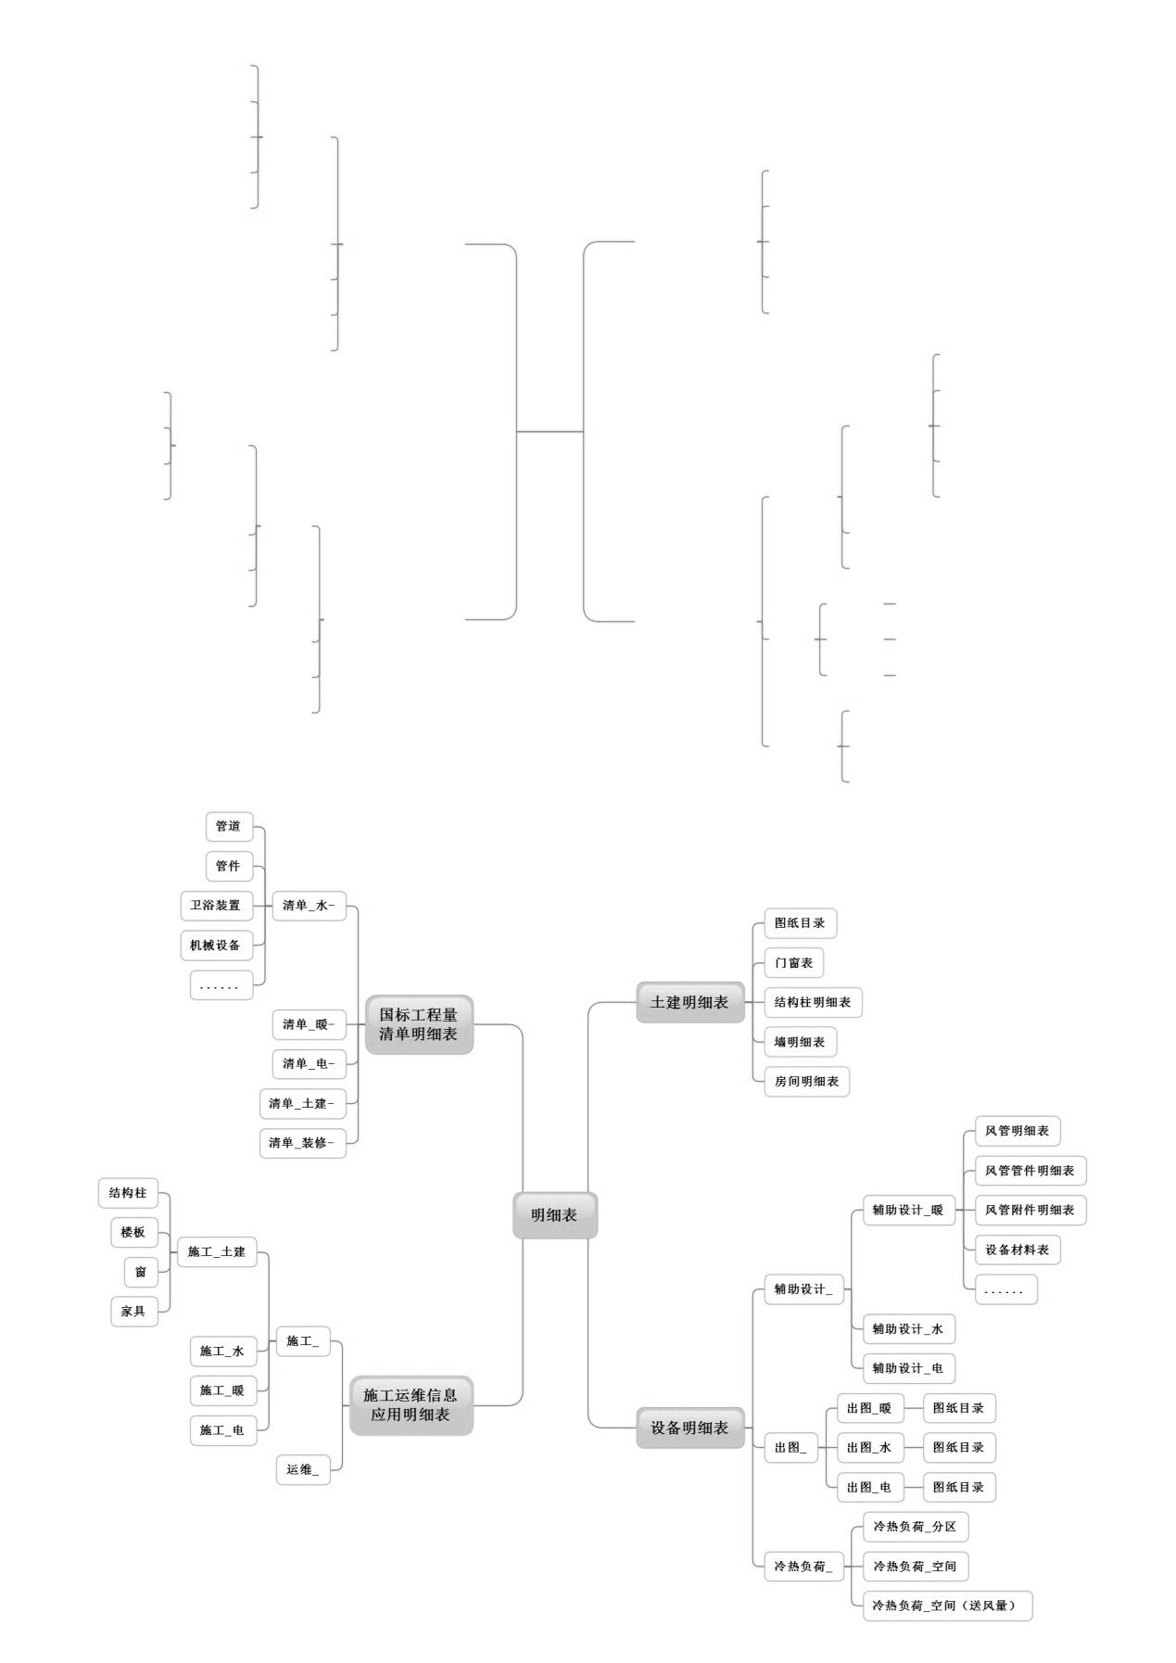

图11.5-1 明细表分类

1. 设计明细表：辅助完成设计成果；主要包括：图纸目录、技术经济指标、主要设备表、门窗表、工程做法表等。
2. 辅助设计明细表：各专业构件的筛选以实现添加构件编号等设计要求及通过多类别明细表进行构件的查漏补缺；主要包括：建筑专业辅助设计表（墙、楼板等）、结构专业辅助设计表（结构柱、梁等）、水暖电等专业辅助设计表单及多类别辅助设计表单。
3. 国标工程量清单明细表：根据国家分部分项清单（GB50500）规范要求制作表格，辅助设计及施工阶段概算、预算及结算等；主要包括：水（管道、卫浴装置等）、暖、电、土建、装修等专业清单明细表。
4. 施工运维信息应用明细表：统计管理施工及运维阶段构件信息；主要包括：施工（土建、水、暖、电）、运维等。

## 数据库与信息化管理

BIM建模软件中的共享参数和多类别明细表等数据信息管理工具和手段具有一定的局限性。应通过建立各阶段、各类应用的通用数据信息库系统，将数据信息与BIM模型构件元素关联，全面实现建筑模型的信息化管理应用。

建设工程设计及施工阶段，基于BIM模型（或轻量化管理模型）的通用数据库（资源）可包括（但不局限于）以下类别：

1. 基础资料数据信息库：如自然条件、气象、地形地貌、水文地质、地震基本烈度、区域位置等；
2. 设计及施工规范与标准数据信息库：设计和施工所执行的主要法规和所采用的主要标准、规范；
3. 城市规划等部门的控规数据信息库；
4. 工程项目基本信息：工程规模（如总建筑面积、总投资、容纳人数等）、项目设计规模等级和设计标准（包括结构的设计使用年限、建筑防火类别、耐火等级、装修标准等）
5. 主要技术经济指标信息：根据不同的建筑功能、反映工程规模的主要技术经济指标；
6. 材料数据信息库：包括设计、施工、运维阶段材料的各项性能数据；
7. 国标清单信息库：使用数据库外挂手段，调用项目特征描述项中具体参数，将不同参数特征进行碰撞，生成12位编码及项目特征项。
8. 设计与深化设计数据信息库：包括各专业的基础设计参数信息；
9. 预制构件加工生产与管理数据信息库：包括材料管理、生成管理、工期成本、质量与成品管理等信息；
10. 物流（运输控制）数据信息库：可应用物联网技术（条形码、二维码、RFID芯片）信息读取手段的数据信息；
11. 施工组织数据信息库：包括施工进度、工序安排、资源组织等信息；
12. 施工工艺（工法）数据信息库：包括各类施工工艺和工法数据信息；
13. 施工管理数据信息库：包括质量、进度、安全等数据信息；
14. 成本管理数据信息库：包括清单、定额、造价指标等数据信息；
15. 监理管理数据信息库：包括监理控制与监理合同管理信息；
16. 竣工验收数据信息库：包括设备信息、竣工验收信息等。

# BIM协同工作

协同工作即项目团队在统一的工作环境，即基于企业中心服务器或外网搭建协同工作平台，按照统一的BIM技术标准和协作规则，共同完成BIM设计和施工任务。

## 模型与信息共享原则

协同工作中，BIM模型与数据信息应在平台上同步共享，宜遵循以下原则：

1. 模型与信息应满足工程项目各相关方协同工作的需要，支持各专业和各相关方获取、更新、管理信息；
2. 模型与信息共享交换宜贯穿在建筑生命周期全过程，包括设计、施工、运维等阶段的各类BIM应用，详见“11. BIM模型信息管理”；
3. 模型与信息共享交换宜在协同工作平台上完成，如企业或云服务器。详见“12.2协同工作平台建立”；
4. 模型与信息共享和互用协议应符合有关标准的规定，项目启动前BIM总包方应制定详细的模型信息共享与协同工作规则，参考“12.3 BIM项目协同工作实施标准”；
5. 模型与信息交换格式（IFC）：对于用不同BIM建模软件创建的模型，宜应用开放或兼容数据交换格式（IFC），进行模型数据转换，保证各阶段、各类模型的合模或集成，实现建筑信息化应用，包括施工组织管理、物资物流管理及运维管理；
6. 共享模型的版本信息应包含：所有权、创建者与更新者、创建和更新的时间、软件及版本，以便对各方、各类、各阶段模型进行有效管理；
7. 模型信息共享前，创建方、应用方、监督方应进行正确性、协调性和一致性检查，并应满足下列要求：
8. 模型数据己经过审核、清理；
9. 模型数据是经过确认的最新版本；
10. 模型数据内容和格式符合数据互用协议。

## 协同工作平台建立

在 BIM 协同工作中，通过公用的 BIM 协同平台确保 BIM 模型数据的统一性与准确性，提升 BIM 模型数据传输效率及质量，提高各参与方协作效率，为工程项目的设计、施工、运营、维护提供数字化基础。

1. 协同平台搭建架构

BIM 协同管理需要在一定的网络环境下（云平台）实现项目各参与方对 BIM文件及相关过程文档实时或者定时操作。可借助互联网（公有云或企业云）异地实时协同暂时难以实现。也可企业搭建项目服务器（中心服务器）方式，实现设计或项目管理平台数据的协同方式，应用单位则使用户端（个人电脑、移动设备等）基于统一的BIM模型及数据信息进行协同设计、项目管理等工作，协同平台搭建架构如图12.2-1所示。

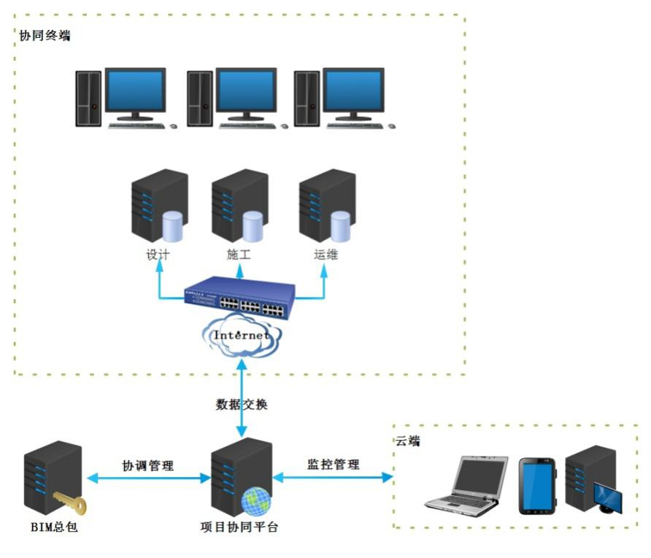

图12.2-1 协同平台搭建架构

1. 服务器上文件的权限设置

在项目设计及施工准备阶段，由BIM 总包方根据项目的实施进度及应用要点，进行各参与方的权限分配，制定统一的协同管理要求及多方协同机制，保证项目平台的正常运作。

协同工作开始前，要求个人访问电脑修改本人名字，便于管理。IT人员对中心服务器上的分包或专业文件夹与对应的人员进行权限设置,本专业团队对本专业文件为“读写”模式，对其他专业文件为“只读模式”所放资料不允许存放私人资料或公司机密文件。

1. 成果的提交及审核要求
2. BIM 成果在项目服务器整合汇总后，参与方将 BIM 成果提交至BIM 总包服务器，由BIM 总包方进行审核，形成修改意见及审核记录；
3. BIM 总包方将通过书面文件、会议纪要及邮件等方式将修改意见及审核记录反馈给成果提交方，成果提交方应在规定时间内根据意见进行修改，修改后重新提交BIM 总包方审核；
4. BIM 成果经BIM 总包方检查审核后，整合 BIM 成果，提交项目协同平台归档，形成 BIM 成果归档记录；
5. 各参与方根据项目进展，在各阶段服务器上工作，在BIM 总包方的管理下，定期更新项目进展资料；
6. 项目参与方应根据项目实施进度，定期访问各阶段服务器，及时更新项目进展情况，获取最新的项目信息。

## BIM项目协同工作实施标准

在项目实施策划阶段中，BIM 总包方应制定《项目 BIM 实施大纲》，统一各参与方的 BIM 实施标准，宜包含（但不局限于）以下方面：

1. 实施计划：确定项目 BIM 执行计划及相关方工作时间节点；
2. 软件版本：确定将要使用的 BIM 软件，及确定软件一致性原则；
3. 项目相关方：确定项目各参与方的要求及职责；
4. 项目成果交付：确定项目交付成果的要求；
5. 协同工作平台搭建：确定中心服务器的搭建主体单位、网络铺设及硬件建议；
6. 权限分配：指定各参与方在协同平台上的权限，明确项目 BIM 成果数据的协同方式，以实现多专业、多用户的数据访问；
7. 文档（文件夹）结构：确定统一的文档结构；
8. 建模标准：明确项目中采用的 BIM 建模标准，包括坐标系统、模型拆分、模型合模方式等；
9. 命名规则：确定统一的文档、模型、提交成果等命名规则；
10. 构件库和材料库资源：确定使用统一的构件库和材料库；
11. 其他制图标准：包括度量单位、色彩规则、度量标准等；
12. 审核/确认：确定图纸和 BIM 数据的审核与确认流程。

## 模型协同工作方式

BIM 总包方通过 BIM 的协同功能，将各参与方的 BIM 模型进行模型合成或拆分。项目参与方必须按照已定的“模型拆分原则”、“模型搭建原则”及“模型命名原则”进行 BIM 模型管理。各参与方均按照统一的标准，保证文件引用的一致性。

项目各模型文件协作与整合方式主要为工作集和链接方式。

1. 工作集方式

设置工作集时，应注意以下几点：

1. 项目大小：项目中建模的大小可能会影响工作集的划分方式；
2. 工作组的大小：工作集的划分可根据专业，楼层，系统，区域等划分但至少每人分一个工作集；
3. 工作组成员角色：设计者以工作组形式协同工作，每个人被指定特定的功能任务且工作组成员只对自己的工作集进行编辑并保证所有图元在自己的工作集能创建，一般情况下不要借用工作集，如遇到问题可以发出申请但是有该工作集所有者进行修改，方便后期的项目修改和管理避免不必要的反复工作；
4. 启用工作集时请注意备份原始文件，一旦启用就不能再回到没有启用时的状态，具有“不可逆性”；
5. 工作集使用划分如图12.4-1所示。

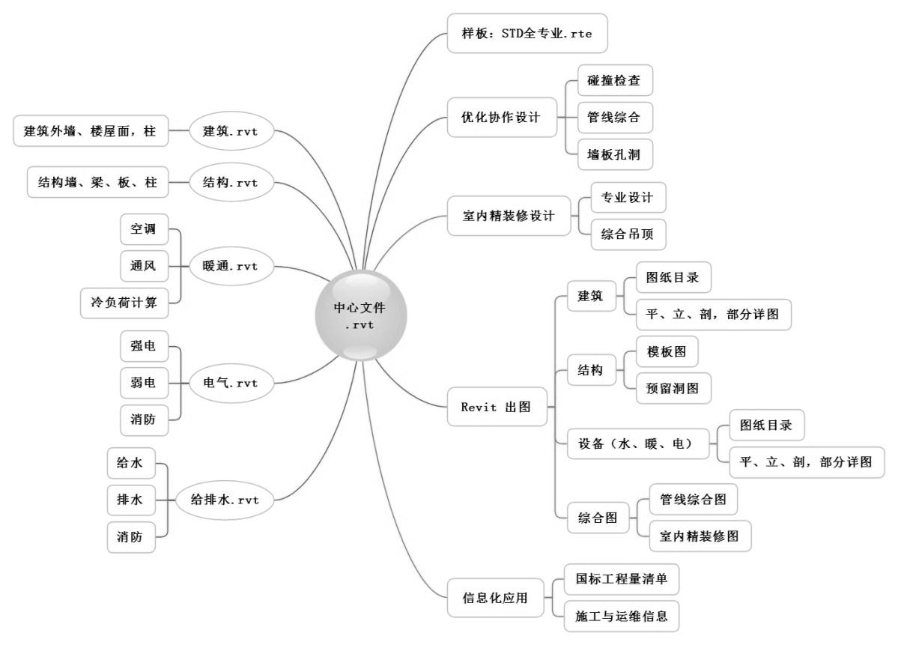

图12.4-1 工作集使用划分

1. 模型链接方：

Revit 项目可以由许多单独的链接 Revit 模型组成，来创建所有数据的组合模型。建议在以下情况下使用链接 Revit 模型：

1. 场地上的独立建筑；
2. 由不同设计小组设计或针对不同图纸集设计的建筑的若干部分；
3. 不同规程（例如，建筑模型与结构模型）之间的协调；
4. 模型链接使用划分如图12.4-2所示。

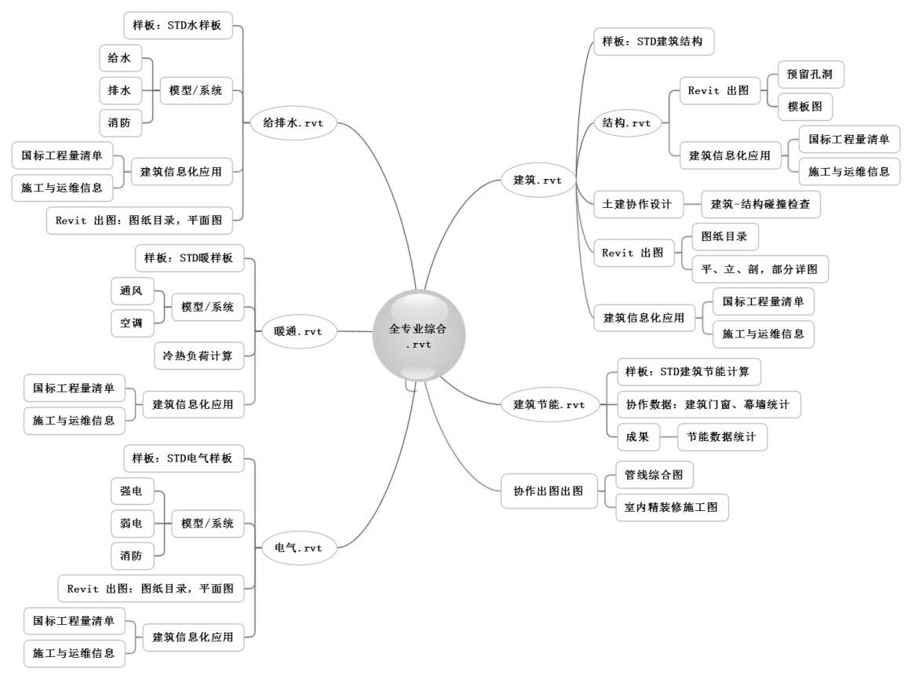

图12.4-2 模型链接使用划分

1. 工作集与链接协同的区别，详见表12.4-3

表12.4-3工作集与链接协同的区别

|  |  |  |  |
| --- | --- | --- | --- |
| **协同方式** | **序号** | **优点** | **缺点** |
| **链接协同** | 1 | 文件相对较小，软件运行自如 | 文件间协同较慢 |
| 2 | 各文件之间相互独立，调取自如，工作独立 | 文件互相独立， 修改较慢 |
| 3 | 不受网络环境限制，只需确保文件路径不变 | 数据调取存在问题，部分数据无法直接获取 |
| **工作集协同** | 1 | 文件统一，项目的整体把控，项目质量较好控制 | 文件互相独立，项目整体把控不足 |
| 2 | 在不同的项目阶段，协调性都比较强 | 网络环境要求较高，对硬件要求较高 |
| 3 | 各专业、工作集之间模型数据无缝隙链接 | 各个工作集之间有访问权限，对于交叉较多的专业（工作集）影响较大 |
| 4 | 权限保护各成员设计成果 | 若没有备份文件，文件一旦损坏，不易修复 |
| 5 | 各专业提资便携 | 各专业提资节点不明显 |

## 文件结构及文件命名标准

1. 文件夹结构

协同平台上的文件夹结构经过项目协作单位讨论后，由BIM总包单位在指定的服务器统一建立，用于存放所有相关专业协同工作时所用的过程及成果文件。各协作单位及个人原则上不能自行建立文件夹，如确有需要，应及时知会BIM总包并由总包增减，参考项目如图12.5-1所示。

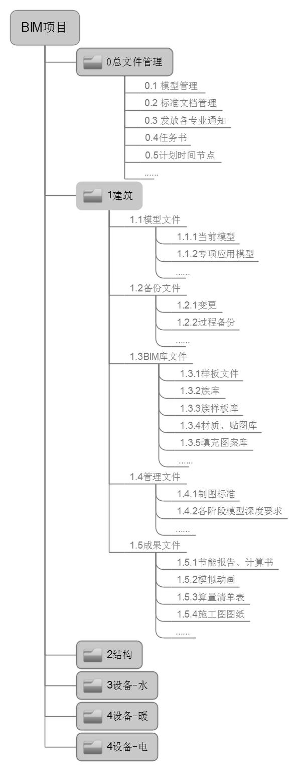

图12.5-1文件夹结构图

1. 模型文件命名规则

项目文件命名主要考虑文件名的长度和可识别性，按照项目实施阶段对文件命名。

示例：某学校项目由教学楼、办公楼组成，一般按照项目、专业、楼层等进行分类管理，统一文件命名，以下列举文件命名如表12.5-2：

表12.5-2模型文件命名规则示例

|  |  |  |  |  |  |  |  |  |
| --- | --- | --- | --- | --- | --- | --- | --- | --- |
| **项目代码** | **专业** | **分项专业** | **特征** | **人员代码** | **楼层** | **版本** | **当前模型文件命名示例** | **备注** |
| 某学校项目 | 建 |  | 教学楼 | 李 | 1F~3F | 20160508 | 某学校项目_建_教学楼1F~3F-20160508 | 备份模型名称（链接） |
| 某学校项目 | 建 |  | 教学楼 | 赵 | 4F~顶层 | 20160508 | 某学校项目_建_教学楼4F~顶层 | 当前模型名称（链接） |
| 某学校项目 | 建 |  | 教学楼 | 汪 | B1F~B2F | 20160508 | 某学校项目_建_教学楼B1F~B2F |  |
| 某学校项目 | 建 |  | 办公楼 | 汪 |  | 20160508 | 某学校项目_建_办公楼-汪 | 当前模型名称（工作集） |
| 某学校项目 | 结 |  | 教学楼 | 马 |  | 20160508 | 某学校项目_结_教学楼-马 |  |
| 某学校项目 | 水 |  | 教学楼 | 刘 |  | 20160508 | 某学校项目_水_教学楼-刘 | 当前模型名称 |
| 某学校项目 | 暖 |  | 教学楼 | 张 |  | 20160508 | 某学校项目_暖_教学楼-张 |  |
| 某学校项目 | 电 | 照明 | 教学楼 | 陈 |  | 20160508 | 某学校项目_电（照明）_教学楼-陈 |  |
| 某学校项目 | 电 | 消防 | 教学楼 | 陈 |  | 20160508 | 某学校项目_电（消防）_教学楼-陈 |  |
| 某学校项目 | 电 | 智能 | 教学楼 | 陈 |  | 20160508 | 某学校项目_电（照明）_教学楼-陈 |  |
| 某学校项目 | 电 | 动力 | 教学楼 | 陈 |  | 20160508 | 某学校项目_电（照明）_教学楼-陈 |  |
| 某学校项目 | 电 | 配电 | 教学楼 | 陈 |  | 20160508 | 某学校项目_电（照明）_教学楼-陈 |  |
|  |  |  |  | 工作集应用 |  | 备份或当前模型确定 | 某学校项目_电（照明）_教学楼-陈 |  |

其中体育场项目文件结构及模型文件如图12.5-2所示。

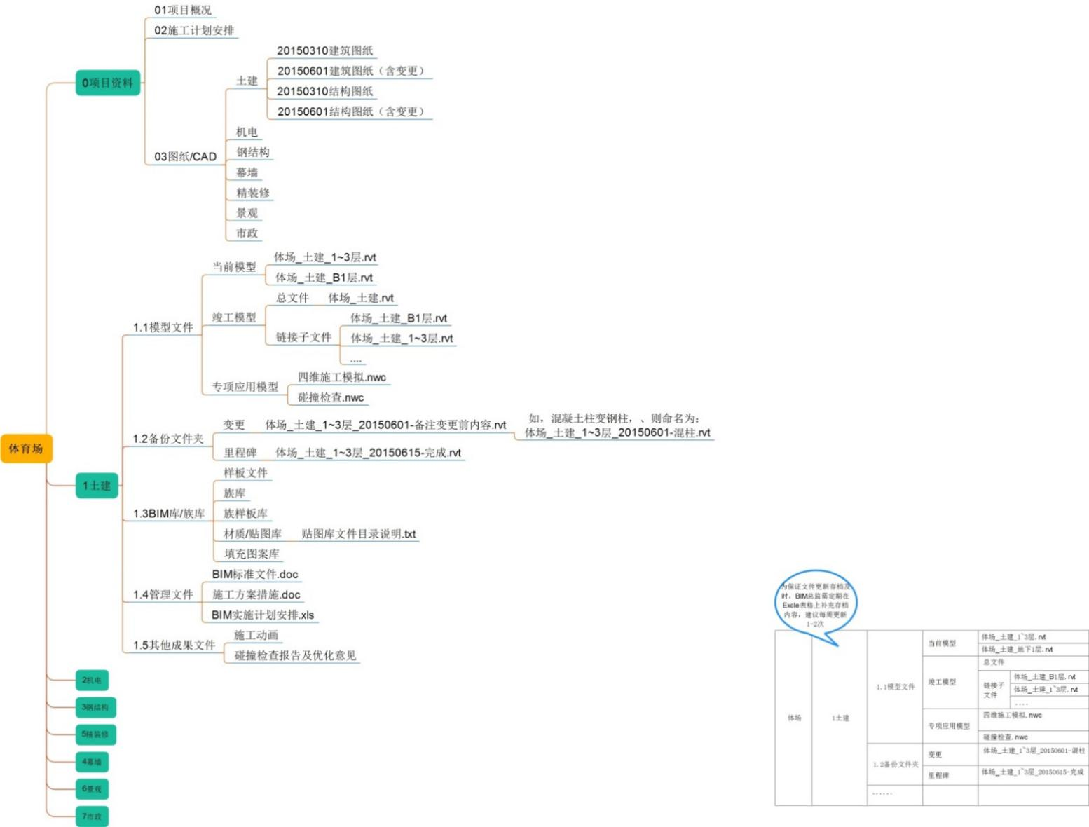

图12.5-2 项目文件结构示例图

# BIM审图

1. 设计单位在项目方案设计、初步设计及施工图设计等阶段相对应的BIM设计技术深度应满足《建筑工程建筑信息模型设计应用标准》（2016版）的精度要求。设计单位应对提交的BIM模型负责。
2. 施工图审图机构可通过专业审图软件，对相应BIM模型和图纸进行审核，审查合格后，方可发放施工图设计文件审查合格书。
3. 专业审图软件应具备以下特点：
4. 简单易用，无需BIM建模经验；
5. BIM设计模型及图纸、其他设计资料全部集成导入；
6. BIM模型超级轻量化、效率、效果、沉浸式漫游；
7. 3D模型与2D（平立剖面、详图）对位叠套，3D辅助2D审图；
8. BIM模型与其他数据库系统对接，挂接外部数据；
9. 多方、异地云同步协同审图及意见交换（内部协同审图）；
10. 设计问题标准、意见书，状态追踪；
11. 项目图纸及BIM模型在线统一存档；

# 本技术手册用词说明

1. 为便于在执行本技术手册条文时区别对待，对要求严格程度不同的用词说明如下：
2. 表示很严格，非这样做不可的：
3. 正面词采用“必须”，反面词采用“严禁”；
4. 表示严格，在正常情况下均应这样做的：
5. 正面词采用“应”，反面词采用“不应”或“不得”；
6. 表示允许稍有选择，在条件许可时首先应这样做的：
7. 正面词采用“宜”，反面词采用“不宜”；
8. 表示有选择，在一定条件下可以这样做的，采用“可”。
9. 条文中指明应按其他有关标准执行的写法为：“应符合……的规定”或“应按……执行”。

# 引用标准名录

1. 国标《建筑工程施工信息模型应用标准（征求意见稿）》，2016.4
2. 国标《建筑工程信息模型应用统一标准（征求意见稿）》，2014
3. 国标《建筑工程设计文件编制深度规定》（2008年版） 2008
4. 北京《民用建筑信息模型设计标准》_（DB11T_1069-2014） 2014
5. 上海《上海市建筑信息模型技术应用指南（征询意见稿）》，2015.4
6. 深圳《深圳市建筑工务署BIM实施管理标准》2015.4
7. 美国《美国BIM国家标准-NBIMS-v2》2012
8. 中建指南编委会《建筑工程施工BIM应用指南》，2015.10
9. 中国工程建设标准化协会《P-BIM软件技术与信息交换标准（征求意见稿）》2016.4

## 附录A 共享参数表

|  |  |  |  |  |  |
| --- | --- | --- | --- | --- | --- |
| 表A-1 GX-共享参数.建筑结构.txt | | | | | |
| 参数组 | 参数名称 | 参数类型 | 参数组 | 参数名称 | 参数类型 |
| 设计 | A-做法编号 | 文字（TEXT） | 图框 | 审定人员 | 文字（TEXT） |
| A-做法适用房间 | 文字（TEXT） | 电气设计师 | 文字（TEXT） |
| A-体型系数 | 文字（TEXT） | 暖通设计师 | 文字（TEXT） |
| A-楼层 | 文字（TEXT） | 给排水设计师 | 文字（TEXT） |
| A-朝向 | 文字（TEXT） | 结构设计师 | 文字（TEXT） |
| A-外表面积 | 文字（TEXT） | 审核人 | 文字（TEXT） |
| A-工程做法 | 文字（TEXT） | 建设单位 | 文字（TEXT） |
| A-做法厚度 | 文字（TEXT） | 工程编号 | 文字（TEXT） |
| A-做法备注 | 文字（TEXT） | 工程负责人 | 文字（TEXT） |
| A-做法 | 文字（TEXT） | 图名 | 文字（TEXT） |
| 族 | 目录-日期 | 文字（TEXT） | 版本 | 文字（TEXT） |
| 目录-序号 | 文字（TEXT） | 图别 | 文字（TEXT） |
| 目录-图幅 | 文字（TEXT） | 图号 | 文字（TEXT） |
| 目录-版号 | 文字（TEXT） | 施工图审查批准单位 | 文字（TEXT） |
| 标题-名称 | 文字（TEXT） | 专业负责人 | 文字（TEXT） |
| 标题-比例 | 文字（TEXT） | 校对人 | 文字（TEXT） |
| R | LENGTH | 日期 | 文字（TEXT） |
| b | LENGTH | 设计单位名称 | 文字（TEXT） |
| H | LENGTH | 施工图审查批准书证号 | 文字（TEXT） |
|  | | | 工程名称 | 文字（TEXT） |
| 设计人 | 文字（TEXT） |
| 制图人 | 文字（TEXT） |
| 专业 | 文字（TEXT） |
| 备注 | 文字（TEXT） |
| 建筑设计师 | 文字（TEXT） |

|  |  |  |  |  |  |
| --- | --- | --- | --- | --- | --- |
| 表A-2 GX-共享参数.接口信息.txt | | | | | |
| 参数组 | 参数名称 | 参数类型 | 参数组 | 参数名称 | 参数类型 |
| 产品  信息 | 说明 | 文字（TEXT） | 项目编码 | 项目编码 | 文字（TEXT） |
| 参考标准 | 文字（TEXT） | 运维  信息 | 产品特征联系人 | 文字（TEXT） |
| 价格 | 文字（TEXT） | 延长产品适用寿命方法 |  |
| 生产厂家 | 文字（TEXT） | 保修期 | 文字（TEXT） |
| 产品特征 | 文字（TEXT） | 设备负责人联系方式 | 文字（TEXT） |
| 产品名称 | 文字（TEXT） | 物业单位 | 文字（TEXT） |
| 网站地址 | URL | 安装位置 | 文字（TEXT） |
| 生产日期 | 文字（TEXT） | 产品使用寿命 | 文字（TEXT） |
| 产品合格证 | URL | 物业联系方式 | 文字（TEXT） |
| 建造  信息 | 建造完成日期 | 文字（TEXT） | 维修单位地址 | 文字（TEXT） |
| 施工/安装要求 | 文字（TEXT） | 产品特征 | 文字（TEXT） |
| 施工安装动画链接 | URL | 设备负责人 | 文字（TEXT） |
| 建造开始日期 | 文字（TEXT） | 维修单位联系方式 | 文字（TEXT） |
| 时间阶段 | 文字（TEXT） | 产品特征联系方式 | 文字（TEXT） |
| 施工单位 | 文字（TEXT） |  | | |
| 施工变更 | 文字（TEXT） |
| 联系方式 | 文字（TEXT） |
| 监理单位 | 文字（TEXT） |
| 技术负责人 | 文字（TEXT） |

|  |  |  |  |  |  |
| --- | --- | --- | --- | --- | --- |
| 表A-3 GX-共享参数.设备.txt | | | | | |
| 参数组 | 参数名称 | 参数类型 | 参数组 | 参数名称 | 参数类型 |
| 设计 | 楼层标高 | 文字（TEXT） | 族：电 | 网门、保护门材质、规格 | 文字（TEXT） |
| 风管厚度 | 文字（TEXT） | 色温 | COLOR TEMPERATURE |
| 管道连接方式 | 文字（TEXT） | 干燥要求 | 文字（TEXT） |
| 立管编号 | 文字（TEXT） | 电池 | 文字（TEXT） |
| 计量单位 | 文字（TEXT） | 电流 | ELECTRICAL CURRENT |
| 族暖 | 风压 | HVAC PRESSURE | 敷设部位 | 文字（TEXT） |
| 逆风温度 | HVAC TEMPERATURE | 电阻率 | ELECTRICAL RESISTIVTY |
| 风摩擦 | HVAC FRICTION | 有功功率 | ELECTRICAL POWER |
| 风速 | HVAC VELOCITY | 额定功率 | ELECTRICAL POWER |
| 风量 | HVAC AIR FLOW | 效力 | ELECTRICAL EFFICACY |
| 制热量 | HVAC HEATING LOAD | 光通量 | ELECTRICAL LUMINOUS FLUX |
| 制冷量 | HVAC COOLING LOAD | 视在功率 | ELECTRICAL APPARENT POWER |
| 族：水 | 卫浴装置当量 | FIXTURUNIT | 电缆桥架长度 | CABLETRAY SIZE |
| 管道压力等级 | PIPING PRESSURE | 亮度 | ELECTRICAL LUMINANCE |
| 水压 | PIPING PRESSURE | 瓦特 | ELECTRICAL WATTAGE |
| 密度 | PIPING DENSITY | 油过滤要求 | 文字（TEXT） |
| 流量 | PIPING FLOW | 接线材质、规格 | 文字（TEXT） |
| 管道实验压力 | PIPING PRESSURE | 需求系数 | ELECTRICAL DEMAND FACTOR |
| 摩擦 | PIPING FRICTION | 电压 | ELECTRICAL POTENTIAL |
| 速度 | PIPING VELOCTITY | 防护等级 | 文字（TEXT） |
| 温度 | PIPING TEMPERATURE | 负荷分类 | LOADCLASSIFICATION |
| 坡度 | PIPING  SLOPE | 相数 | NOOFPOLES |
| 族：机  电-公共 | 规格 | 文字（TEXT） | 基础型钢材品种 | 文字（TEXT） |
| 转速 | 文字（TEXT） | 制冷额定功率 | ELECTRICAL POWER |
| 功率 | ELECTRICA POWER | 基础型刚形式 | 文字（TEXT） |
| 安装部位 | 文字（TEXT） | 电压等级 | ELECTRICAL POTENTIAL |
| 长度 | LENGTH | 光源 | 文字（TEXT） |
| 安装高度 | LENGTH | 光源功率 | ELECTRICAL POWER |
| 材质 | MATERIAL | 配电盘电压 | ELECTRICAL POTENTIAL |
| 高度 | LENGTH | 敷设方式 | 文字（TEXT） |
| 安装条件 | 文字（TEXT） | 制热额定功率 | ELECTRICAL POWER |
| 宽度 | LENGTH | 极数 | NOOFPOLES |
| 族名称注释 | 文字（TEXT） | 容量 | 文字（TEXT） |
| 安装方式 | 文字（TEXT） | 操作机构名称及型号 | 文字（TEXT） |
| 隔热层表面积 | AREA | 发光强度 | ELECTRICA LUMINOUS TNTENSITY |
| 直径 | LENGTH | 功率密度 | ELECTRICA POWER DENSITY |
| 频率 | ELECTRICAL FREQUENCY | 应急时间 | 文字（TEXT） |
| 质量 | 文字（TEXT） | 温控箱型号、规格 | 文字（TEXT） |
| 安装形式 | 文字（TEXT） |  |  |

## 附表B BIM常用软件

|  |  |  |
| --- | --- | --- |
| 专业 | 类型 | 选用软件 |
| 建筑专业 | 常规建筑 | Revit、Bentely、ArchiCAD,等 |
| 工业建筑 | Revit、Bentely |
| 异性曲面建筑外形 | Bentely |
| 结构专业 | 结构混凝土 | Revit |
| PKPM |
| 探索者 |
| 钢结构 | Catia |
| TeklaStructures（X-steel） |
| 机电专业 | —— | Revit、Bentely |
| MagiCAD |
| 幕墙专业 | —— | Revit、Bentely |
| Rhino |
| Catia |

## 附表C BIM项目实施硬件资源

|  |  |  |  |  |
| --- | --- | --- | --- | --- |
| 个人电脑 | | | | |
| 使用范围 | 操作工作站 | 移动工作站 | 协同工作站 | 服务器 |
| CPU | 英特尔®至强TM处理器E3处理器 | 英特尔®酷睿TMi7处理器至强E3-1230 | 英特尔®至强TM处理器E5 | 英特尔®至强TM处理器E5双CPU |
| 内存 | 16GB（8x2GB）DDR3 1066MHz CC | 16GB（8x2GB）DDR3 1066MHz双通道 | 32GB（4x8GB）DDR3 1066MHz ECC | 32GB（48GB）DDR3 1066MHz  ECC Fully-Buffered Memory |
| 显卡 | NVIDIA®Geforce | NVIDIA®Geforce | NVIDIA®Quadro K6000 2GB GDDR5 |  |
| GeForce | GeForce |
| GTX7602GB | GTX7602GB |
| 显示器 | 双显示器、22寸LED、1920x1080分辨率 | 14寸LED液晶。分辨率不低于1600x900 | 双显示器、22寸LED、1920x1080分辨率 |  |
| USB接口 | 不低于6个 | 不低于6个 |  |  |
| 标准 | 集成 | 集成 |  |  |
| 硬盘 | 1TB硬盘空间SATA硬盘 | 1TB硬盘空间SATA硬盘 | 1TB硬盘空间SATA硬盘 | 5x500GB2.5-inch10kRPM SASHardDrive |
| 操作系统 | Windows7旗舰版64位SP1（SCHI） | Windows7旗舰版64位SP1（SCHI） | Windows7旗舰版64位SP1（SCHI） | Microsoft®Windosw Server®2008 x64R2SP1企业版 |
| 网卡 | 集成千兆网卡 | 集成千兆网卡 | 集成千兆网卡 | 集成千兆网卡 |

|  |  |
| --- | --- |
| 移动端 | |
| 适用范围 | 配置要求 |
| 系统 | 安卓、IOS6 |
| CPU | A6X（双核CPU,四核GPU）主频1.4GHz |
| 运行内存 | 1GB |
| 储存空间 | 32GB |
| 屏幕 | 9.7英寸 |
| 屏幕分辨率：2048x1536 |
| 屏幕描述：电容式触摸屏，多点式触摸屏 |
| 指取设备：触摸屏 |
| 网络连接 | Wifi功能：WiFi无线上网，支持802.11b/g/n无线协议 |
| 电池 | 电池类型：聚合物锂电池 |
| 续航时间：默认不小于8小时 |